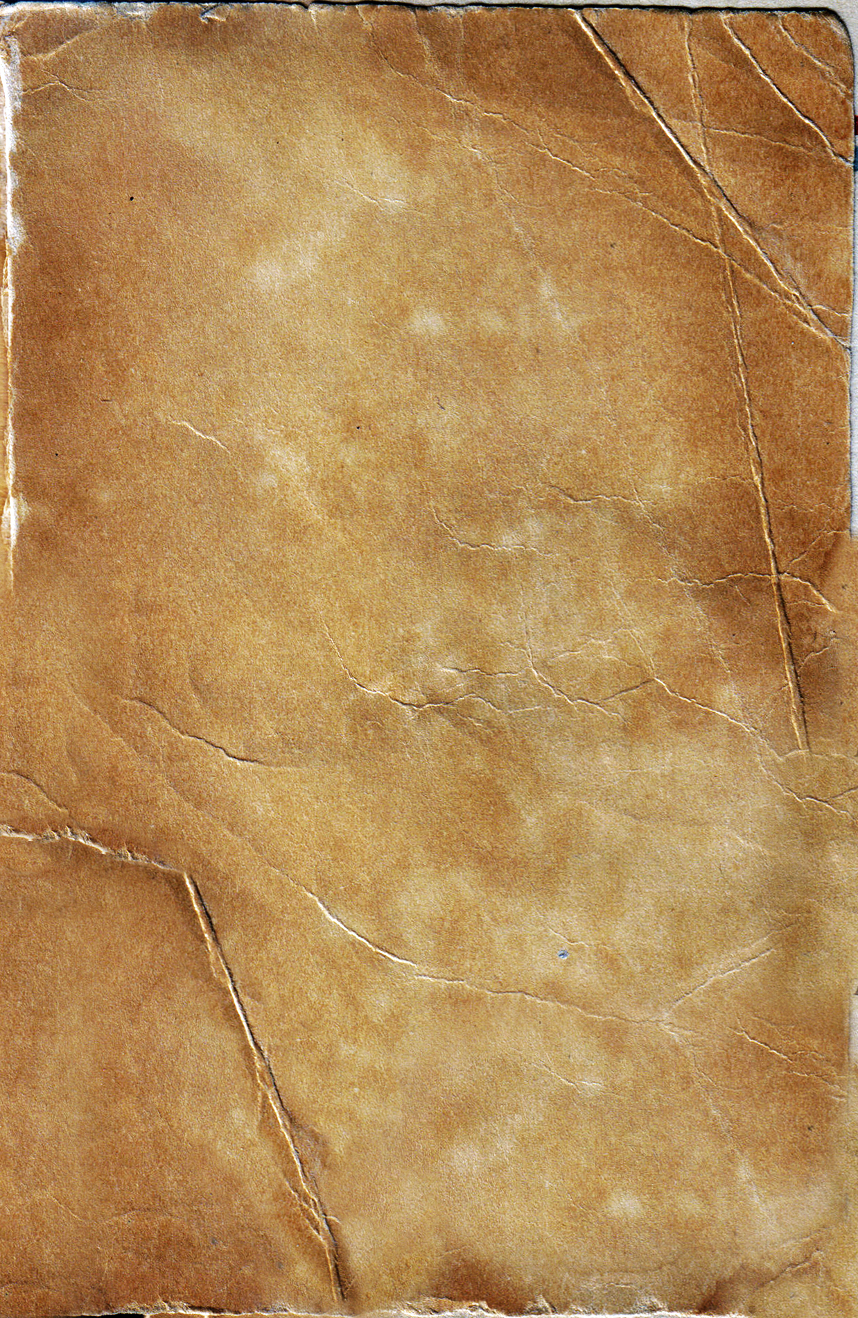
Упраўленне адукацыі Ашмянскага райвыканкама
Дзяржаўная ўстанова адукацыі
“Ашмянскі цэнтр творчасці дзяцей і моладзі”
Культурная спадчына Ашмянскай зямлі

Аўтары:
Комар Амалія, 11 год
Дакурна Вікторыя, 12 год
узорная дзіцячая
студыя “Чароўны куфэрак”
Каардынатары даследавання:
Вайцяхоўская Наталля Мікалаеўна,
загадчык аддзелам
дэкаратыўна-прыкладной творчасці,
Абдуліна Наталля Зыгмундаўна,
метадыст.

Ашмяны, 2024

Змест

Пашпарт праекта ………………………………………………………………..3
Уводзіны…………………………………………………………………………4
Глава 1. Даследчая работа над праектам ………………………………………5
Глава 2. Яўрэйская абшчына на тэрыторыі Ашмянскага раёна……………....9
Глава 3. Ашмянскае гета ………………………………………………….…..12
Глава 4. Гісторыя яўрэйскага касцюма …………………….…………………15
Заключэнне …………………………………………………………………….19
Літаратура ……………………………………………………………………...20
Дадатак А. Мадэль Ашмянскай сукенкі пашытай яўрэйскімі краўцамі… …21
Дадатак Б. Экскурсія па горадзе Ашмяны………………………………...….24
Дадатак В .Экспазіцыя «Ідышкайт» у Ашмянскім краязнаўчым музеі імя Ф.К.Багушэвіча………………………………………………………………...25
Дадатак Г. Малітвеннае адзенне -таліт ……………………………….27
Дадатак Д. Выраб лялькі і малітвеннага адзення -таліт………………….28
Дадатак Е. Звесткі ў выданнях раённай цэнтральнай бібліятэкі па тэме “Ашмянскае гета” …………………………………………………………….30

Пашпарт праекта
Назва праекта | Культурная спадчына Ашмянскай зямлі
Тып праекта | Даследчая работа
Адукацыйная вобласць | Народная творчасць
Метады выкарыстаныя ў праекце: | – інфармацыйна-пошукавы;  – даследчы;  –практычны;  – тэарытычны аналіз псіхолага-педагагічнай і метадычнай літаратуры;  –назіранне.
Тэрміны реалізацыі | 2023-2024 навучальны год
Узрост удзельнікаў | 11-12 год
Чаканыя вынікі: | –пазнаёміцца з гісторыяй і нацыянальнымі асаблівасцямі яўрэйскай абшчыны ў працэсе калектыўнай дзейнасці;  –даведацца якую ролю адыграла яўрэйская абшчына ў развіцці Ашмянскага раёна.
Узаемадзеянне з установамі і арганізацыямі: | – раенная бібліятэка г.Ашмяны;  – Ашмянскі краязнаўчы музей імя Ф.К.Багушэвіча.
Формы прадстаўлення: | - –тэарытычная;  –практычная.
Сылка на відэаролік: | https://www.youtube.com/watch?v=3YZWE4vDd_I

Уводзіны

У цяперашні час выхаванне патрыятызму і духоўнасці ў падрастаючага пакалення набывае важнае грамадскае значэнне. У нашым рэгіёне дружна жывуць рускія і яўрэі, казахі і татары, азербайджанцы, армяне і іншыя народнасці. І ўсе з павагай ставяцца адзін да аднаго. Гэтаму садзейнічае выхаванне ў сем'ях з самага ранняга ўзросту павагі да людзей розных нацыянальнасцей, да іх культуры і традыцый. Прывязанасць, павага да людзей розных нацыянальнасцей не перадаецца ў спадчыну, у кожным пакаленні іх трэба выхоўваць зноў і зноў. Фарміраванне маральна-патрыятычных каштоўнасцяў трэба пачынаць як мага раней.
Звычаі і традыцыі – гэта культурная спадчына і багацце любога народа. Яны адлюстроўваюць самабытнасць, звычкі, адносіны паміж людзьмі, асновы грамадства, якія фарміруюцца і развіваюцца на працягу стагоддзяў. Многія традыцыі і звычаі розных народаў налічваюць стагоддзі. Большасць традыцый у розных краінах прыйшлі да нас са старажытнасці, іх шануюць і выконваюць.
Звычаі і традыцыі служаць памяццю аб гісторыі продкаў. Іх прытрымліваюцца і перадаюць з пакалення ў пакаленне. У кожнага народа свая ўнікальная гісторыя, якую лягчэй зразумець, ведаючы традыцыі і звычаі, якія фармаваліся з даўніх часоў. У некаторых краінах захаванне звычаяў і традыцый з'яўляецца абавязковай умовай. Часам традыцыі пераймаюцца іншымі народамі. Гэта аб'ядноўвае іх у адну вялікую сям'ю.
Існуе мноства звычаяў і традыцый. Ёсць традыцыі, якія аб'ядноўваюць розныя краіны. А ёсць унікальныя звычаі, якія можна сустрэць толькі ў пэўнай мясцовасці. Яны ўражваюць арыгінальнасцю і самабытнасцю. Але нязменным застаецца адно: павага да звычаяў і традыцый розных краін, якімі б яны ні былі. Бо гэта частка культурнай спадчыны!
Мэта праекта: Фарміраванне ў вучняў паважлівага стаўлення да культуры розных нацыянальнасцей у працэсе калектыўнай творчай дзейнасці, праз выраб нацыянальнага адзення ашмянскага павета.

Глава 1. Даследчая работа

Рэчы, якія знаходзяцца вакол нас, маюць сваю шматвяковую гісторыю. Яны могуць шмат распаведаць пра сваіх стваральнікаў і ўладальнікаў, пра норавы, звычаі і традыцыі іншых культур і эпох. Гэта выдатныя сведчанні жыцця мінулага, якія дазваляюць убачыць час на ўласныя вочы і нават памняць яго рукамі. Адным з найважнейшых кампанентаў побыту заўсёды было адзенне. Народны касцюм служыў найбольш яскравым вызначальнікам нацыянальнай прыналежнасці чалавека. Яго стыль, канкрэтная выява складаліся падчас шматвяковай гісторыі. Яго асаблівасці залежалі ад прыродных, гаспадарчых умоў, у якіх жыў народ, ад хатняга ўкладу і вытворчых навыкаў. Традыцыйны святочны ўбор з’яўляўся абавязковым атрыбутам абрадаў і ўрачыстых цырымоній. Развіццё народнага адзення ад старажытнасці да сучаснасці. Уплыў гістарычных падзей, культуры і традыцый на фарміраванне нацыянальнага стылю.
Наведваючы Ашмянскі краязнаўчы музей імя Ф.К.Багушэвіча, я звярнула ўвагу на дзіўны кастюм. Ён быў зусім незвычайны, я нават не магла зразумець ён мужчынскі ці жаночы. Белы шалік з рэтуальнымі ўзорамі і накідка. Гледзячы на ​​гэты вобраз я адразу зразумела, што ён належыць людзям іншай культуры і веры спавядання.
Я даўно ведала, што ў нас у горадзе можна сустрэць людзей розных нацыянальнасцяў. Большасць, вядома, беларусы, палякі, рускія, цыгане, татары, армяне, малдаване, яўрэі і іншыя. І мне стала вельмі цікава, якой нацыянальнасці належыць гэта адзенне.
Падчас экскурсіі я даведалася, што гэтая абрадавая вопратка належыць яўрэем. У гэтага народа ёсць цікавыя і незвычайныя традыцыі і звычаі, якія ў іншых народаў не сустракаюцца. Практычна ўсе іх традыцыі, так ці інакш, звязаны з рэлігіяй, якая рэгламентуе ўсе сферы іх жыцця.
Нават календароў у гэтага народа два: у паўсядзённым жыцці выкарыстоўваецца агульнапрыняты юліянскі, а рэлігійнае летазлічэнне вядзецца ад даты стварэння свету. У календары яўрэяў адзначаны святочныя і жалобныя даты, якія звязаны са знамянальнымі падзеямі ў жыцці народа, апісанымі ў свяшчэнных кнігах.
Самым значным са святаў лічыцца Новы год (Рош-А-Шона). Яго адзначаюць у маладзік месяца цішрэй (па юліянскім календары гэта верасень-кастрычнік месяц). Сярэдзіна восені лічыцца часам, прыдатным для асэнсавання адыходзячага года, ацэнкі дасканалых спраў і раскаяння ў непрыстойных учынках. На стол падаюць сімвалічныя стравы:
– рыбныя галовы, як пажаданне кіравацца ў сваіх дзеяннях розумам, а не эмоцыямі;
– гародніна і садавіна, каб наступны год быў шчодрым;
– яблыкі з мёдам, каб год быў салодкім;
– гранат, зерне якога сімвалізуюць шматлікія добрыя падзеі ў жыцці.
Яўрэйскія святы звычайна пачынаюцца ўвечары, калі, паводле Торы, зараджаецца новы дзень.
Сем'і вядомыя сваёй трываласцю і ўзаемным клопатам адна аб адной. Сямейнае жыццё строга рэгламентуецца Торай і біблейскімі канонамі. Сем'і ствараюцца рана, юнакі часта жэняцца ва ўзросце 20 гадоў, дзяўчатам дазволена браць шлюб з 15 гадоў. Шлюб з чалавекам іншай нацыянальнасці не прызнаецца законным, нават калі ён замацаваны афіцыйным грамадзянскім актам.
Адметнай асаблівасцю яўрэйскіх рэлігійных і іншых свят з'яўляецца іх масавасць. Перад Усявышнім усе роўныя, таму ў святочным дзействе прымаюць удзел як дарослыя, так і дзеці. Правядзенне святочнай трапезы пачынаецца з абавязковых рытуалаў блаславення на віно і хлеб, абмыванні рук, і толькі пасля гэтага юдэі садзяцца за стол.
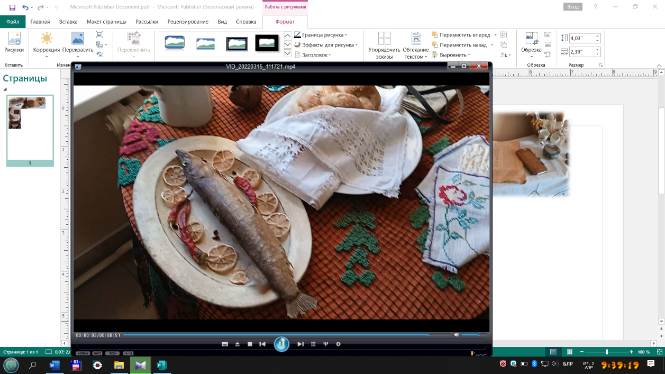
Кухня – адна з строга рэгламентаваных рэлігійнымі звычаямі. З-за неабходнасці прытрымлівацца абумоўленых патрабаванням Торы традыцый, нават кароткі спіс прадуктаў, забароненых яўрэям, даволі шырокі. Тым не менш, у меню пераважаюць стравы, якія адрозніваюцца выдатным густам і высокай біялагічнай каштоўнасцю, у іх склад уваходзяць лёгка засваяльныя і карысныя для арганізма рэчывы.
Фаршыраваная рыба – гэта нацыянальная яўрэйскія страва займае ганаровае месца на стале ў любое свята, а на Рош-А-Шона (Новы год) яго рыхтуюць абавязкова.
Хала – святочны хлеб са здобнага дражджавога цеста.
Маца – тонкая прэсная аладка, якую ядуць замест хлеба.
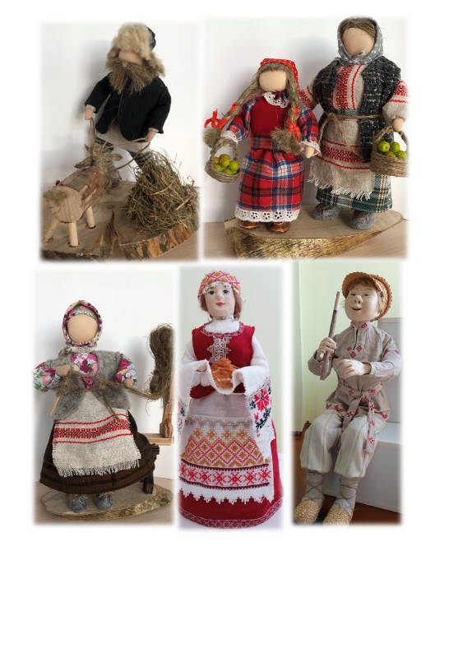
Кашэрным (дазволеным для ўжывання) лічыцца мяса толькі тых жывёл, якія маюць раздвоеныя капыты і ставяцца да жуйных. Прычым павінны мець месца абодва прыкметы (у свінні капыты раздвоеныя, але яна да жуйных жывёл не адносіцца, таму свініну яўрэям ёсць забаронена). З птушак можна ёсць толькі вырашчаных у хатніх умовах. Дазволены віды рыбы, якія маюць луску і плаўнікі. Віно дазволена ўжываць толькі вырабленае вернікам яўрэем-вінаробам.
Больш за ўсё мяне зацікавіў расказ пра нацыянальнае адзенне яўрэяў. Да гэтага мы ўжо не адзін год займаліся вывучэннем традыцыйнага беларускага адзення. Наведвалі музеі, сустракаліся з народнымі ўмельцамі раёна. Вывучалі традыцыйнае адзенне Ашмянскага раёна ў розныя часовыя перыяды.
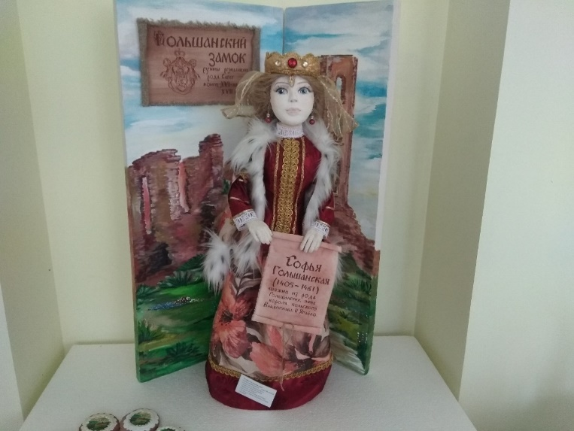
Сваё даследаванне пачалі з вывучэння адзенне XV стагоддзя на прыкладзе Соф'і Гальшанскай, замак якой знаходзіцца недалёка ад нашага горада ў вёсцы Гальшаны. Таксама вывучалі адзенне сялян і шляхты нашага рэгіёна. Вялікую ўвагу надалі адзенню 1930 г. у рамках праекта «Спадчына малой радзімы». Таксама летась займаліся вывучэннем зімовай верхняй вопраткі нашага раёна на прыкладзе Ашмянскага кажуха і бурноса.
Адзення Ашмянскага рэгіёна сення не існуе. Стылі адзення мяняліся ў залежнасці ад часу і ад таго хто стаяў ва ўладзе. У свой час горад быў адным з цэнтраў гандлю ў межах княства, затым быў узяты каралеўскімі сіламі і стаў уласнасцю Вялікіх Князёў Літоўскіх.
Нам стала цікава як жылося ў Ашмянах людзям іншай нацыянальнасці, чым іх звычаі і адзенне адрозніваліся ад нашых. Які ўплыў аказала яўрэйская абшчына на наш горад. Таму мы вырашылі больш падрабязна пазнаёміцца ​​з гісторыяй і звычаямі яўрэйскага народа на тэрыторыі Ашмянскага раёна.
Даведаліся, што яўрэі былі вельмі спагадныя людзі, гатовыя прыйсці на дапамогу, вельмі таварыскія. З успамінаў суседзяў – « Мы заўсёды хадзілі адзін да аднаго ў госці, суседка ахвотна дзялілася рэцэптамі кухні. У даваенны час былі багатымі людзьмі. Яны насілі залатыя ўпрыгожанні, хадзілі ў элегантных уборах. Былі добрымі краўцамі, працавалі прыватныя майстэрні па пашыве адзення. Яўрэі-гандляры прывозілі на продаж тканіну, і шылі адзенне для мясцовага насельніцтва». Таму ў гардэробе Ашмянцаў з'явіліся ўборы пашытыя па выкрайках яўрэйскага адзення. Асабліва Ашмянскія жанчыны, не маглі адмовіцца ад элегантнай сукенкі з якім-небудзь цікавым кроем ці элементам у адзенні. Згодна з правіламі яўрэем забараняецца змешванне ваўнянай і льняной тканіны. Тканіны выкарыстоўвалі ў асноўным натуральныя, аддавалі перавагу беларускаму лёну. На тэрыторыі Ашмян працаваў льнозавод, сыравіны для вырабу тканіны і адзення было дастаткова. Таму пашытае адзенне было не толькі прыгожым, а яшчэ і вельмі практычным. Для пашыву верхняга адзення выкарыстоўвалі ваўнянае валакно. У моду ўвайшлі спадніцы і сукенкі ў вертэкальную палоску. Мужчыны насілі паласатыя безрукаўкі (камізэлькі) і штаны. Дазволіць купіць тканіну і пашыць адзенне ў яўрэйскага краўца мог сабе не кожны. Яўрэі дорага цанілі сваю працу.
Спачатку яўрэйскія краўцы шылі адзенне толькі для багатых людзей, але з часам перайшлі на больш танную тканіну. Сталі апранацца ў іх людзі і невялікага дастатку. Таму асаблівасць адзення Ашмянскага раёна хутка стала набываць свой мясцовы каларыт. Краўцы не прытрымліваліся толькі свайго нацыянальнага крою. Паступова ў моду ашмянскіх модніц увайшлі сукенкі пераважна чорнага і карычневага колеру з элементамі залатой вышыўкі. Якія яны ўмела спалучалі з народным адзеннем беларусаў.
На Беларусі мястэчкі ўзніклі з XIVст. Ужо ў 1554 г. веска Гальшаны была буйным рамесніцкім і гандлёвым мястэчкам. Тут знаходзілася чатыры карчмы, некалькі заезных двароў, піваварні, рамесніцкія майстэрні. Сярод уладальнікаў сустракаецца шмат яўрэйкіх гандляроў. У местачковых яўрэяў можна было пашыць адзенне, абутак, заказаць меблю, зрабіць заказ на металічныя вырабы і збрую для каня, пастрыгчыся і г.д. Асабліва прыгожа выглядалі Гальшаны ў святочныя дні, калі адбываліся вядомыя кірмашы, а іх было 7 на год. З даўніх часоў на гэтай плошчы ўздоўж касцельнай агароджы стаялі драўляныя крамы яўрэяў. Дамы яўрэяў знаходзіліся на галоўных вуліцах, бліжэй да цэнтра. Пабудовы выглядалі багата, яны і цяпер упрыгожваюць местачковыя вуліцы. У кожным доме дзверы выходзілі прама на вуліцу, бо там была ці крама, ці майстэрня. Багатыя яўрэі атрымалі права трымаць крамы з фасаднага боку, а бяднейшыя – ззаду.
Па выніках даследавання мы пашылі святочную сукенку 20-30 гадоў ашмянскага павета. Наведвалі музеі, вывучалі літаратуру, разглядалі адзенне, выкрайкі і матэрыялы, вывучалі асаблівасці швоў і крою таго часу, зрабілі свае ўзоры. Таксама зрабілі ляльку яўрэйскага мужчыны і малітвеннае адзенне -таліт. Для даступнасці і лепшага засваення матэрыялу стваралі анлайн віктарыны і тэсты.
Якой нацыянальнасці належыць касцюм? Віктарына «Адзенне »



Гульня «Прапушчаныя словы ў прыказках аб адзенні»


Глава 2. Яўрэйская абшчына на тэрыторыі Ашмянскага раёна

Яўрэі ўпершыню прыйшлі ў Ашмяны прыкладна ў другой палове XVIII ст. Яўрэяў прываблівала блізкасць да Вільні і гарадскі статус Ашмянаў, што стварала спрыяльныя ўмовы для развіцця гандлю і рамёстваў. Вядома, што ў 1765 г. у Ашмянах 376 яўрэяў плацілі падушны падатак. У 1847 г. іх налічвалася тут ужо 1460 чал., у 1867 г. – 2388 чал., у 1897 г. – 3803 чал. (52,7%), у 1910 г. – 4822 чал., у 1915 г. – 5353 чал.
Яўрэйскія дзеці з трохгадовага ўзросту наведвалі хедэр, які сумяшчаў у сабе дзіцячы сад і пачатковую школу. У ролі меламеда мог выступіць любы член абшчыны, які абавязаўся навучыць сваіх вучняў чытанню і пісьму на іўрыце. У хедэры з ранняга ўзросту ў дзяцей абуджалі пачуцці і думкі, якія дзякуючы ўяўленню атрымлівалі незвычайную сілу. Дзяцей знаёмілі з народнымі паданнямі і легендамі, якія ўздзейнічалі на падсвядомасць.тэр
Пачынаючы з 1844 г., урад адкрывае казённыя (дзяржаўныя) яўрэйскія вучылішчы, якія былі закліканы замяніць хедэры.
З 1876 г. было ўведзена правіла, згодна з якім меламед павінен быў мець вышэйшую або сярэднюю адукацыю або скончыць равінскую вучэльню. За навучаннем у хедэры назіралі раддін і паліцыя. Пасля хедэра можна было паступіць у Ашмянскае казённае яўрэйскае вучылішча або яўрэйскую прыватную жаночую школу. У 1881 г. у Ашмянах працавала аднакласнае пачатковае яўрэйскае вучылішча, а ў 1910 г. — двухкласнае казённае народнае мужчынскае вучылішча з жаночай зменай для дзяўчат.
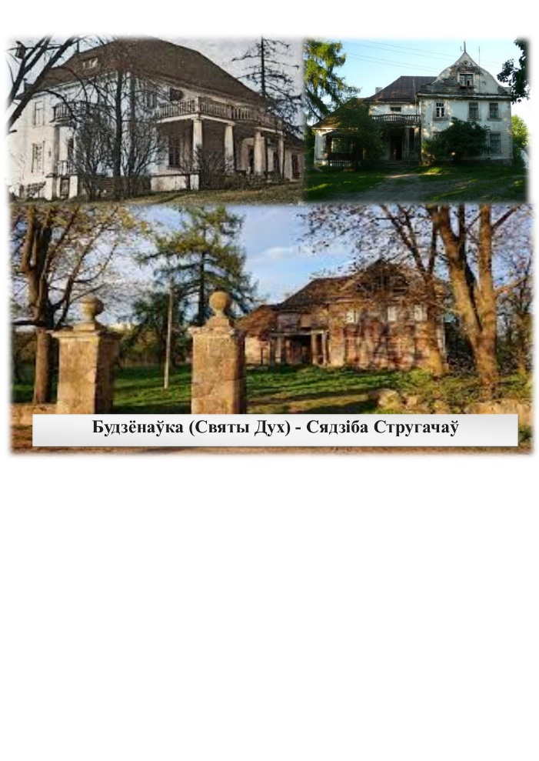
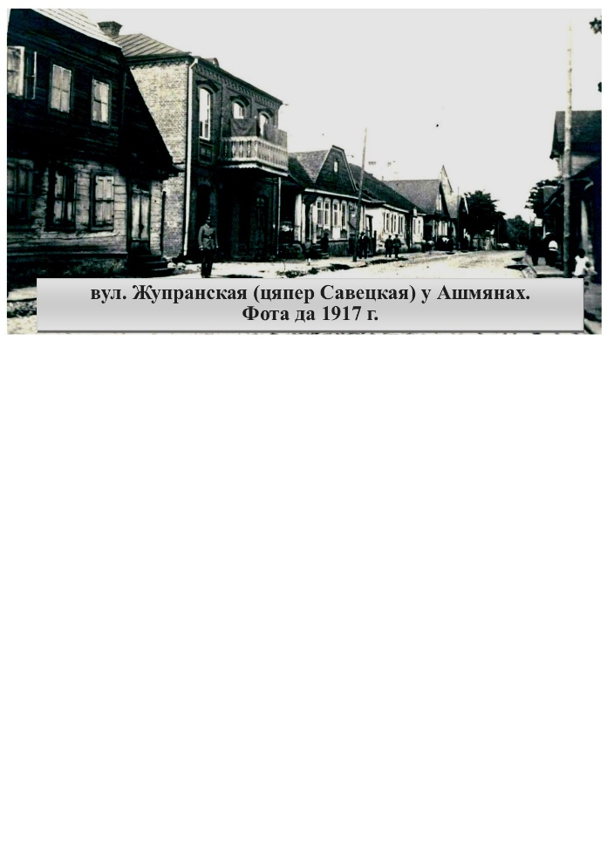
У васьмідзясятыя гады XIX у. яўрэі займалі вядучае становішча ў гарадской гаспадарцы. Уся вуліца Жупранская (цяпер Савецкая), якая перасякае Ашмяны была населена яўрэямі. На плошчы размяшчаліся гандлёвыя рады. Сінагога, касцёл і царква знаходзіліся непадалёку адзін ад аднаго. Лейба Стругач заснаваў у Ашмянах вінакурна-дражджавую вытворчасць. У в. Будзёнаўка (былая в. Святы дух), якая ў нашы дні ўжо стала прыгарадам Ашмянаў, захаваліся руіны маёнтка Стругачоў — двухпавярховага асабняка ў стылі мадэрн, гаспадарчых пабудоў, рэшткі саду, чары для басейна і каменнай агароджы з калонамі на месцы ўязной брамы.
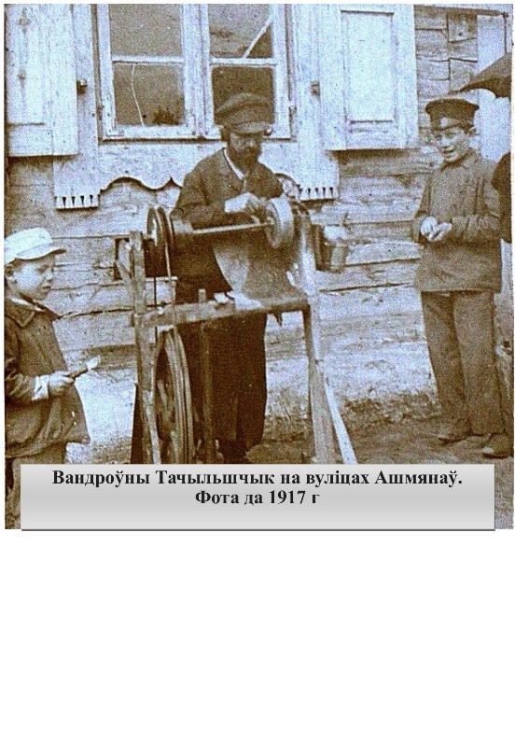
Вырабам скуры ў Ашмянах займаліся Авель Піктушанскі, Лейзер Блох, Іцка і Янкель Саладуха, Маркель Частак, Мардух Закс, Шлема Гершатар. Гаспадаром заводзіка разынкавага віна быў Юлій Шміт, тытунёвай фабрычкі – Барух Рышдзінскі. Берка Данілоўскі выпускаў ахаладжальныя напоі і мінеральную ваду, Зісел Мекель валодаў друкарняй, Іосіф Ізэльсан адкрыў піваварны заводзік, а млын у Ашмянах арандаваў купец Хаім Гурвіч. У 1912 г. у Ашмянах дзейнічалі яўрэйскае пазыка-ашчаднае таварыства, дабрачыннае таварыства «Эзра» і хеўра кадзіша (пахавальнае брацтва). Яўрэям належалі два склада аптэчных тавараў, 13 крам.
Увосень 1939 г. у Ашмянах была ўсталявана савецкая ўлада. З 35 членаў выканкама Ашмянскага Савета дэпутатаў аказалася 10 яўрэяў, у тым ліку загадчыца дзіцячага дома Соня Шлейфер, рэдактар ​​раённай газеты Янкель Хаймавіч, кіраўнік кавальскай арцелі Саламон Карчмер і інш. Старшынёй раённага выканаўчага камітэта быў абраны Залман Юд Юд. Адначасова так званае «непрацоўнае насельніцтва» падвергнулася пераследаванню і высылцы на ўсход, а рэлігійныя навучальныя ўстановы зачыняліся. 1 верасня 1940 г. у горадзе па савецкіх навучальных праграмах прыступілі да заняткаў беларуская, польская, руская і яўрэйская школы. У Ашмянскай яўрэйскай школе працавала 11 настаўнікаў, і дырэктарам яе быў Хаім Дэуль.
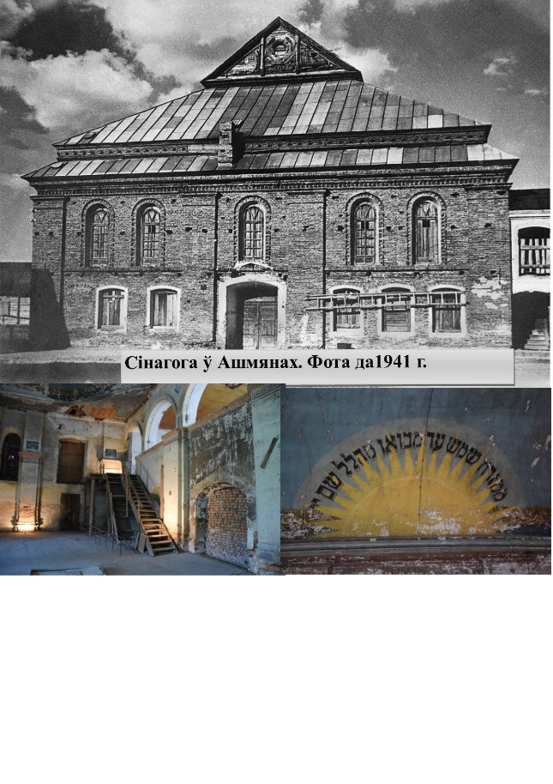
Першую сінагогу ў Ашмянах пабудавалі ў канцы XVIII ст., а ў 1857 г. у горадзе ўжо дзейнічалі тры сінагогі, два яўрэйскія вучылішчы, у 1867 г. — чатыры сінагогі і некалькі малітвенных дамоў. Іудзейскую абшчыну Ашмян з 1846 па 1860 гг. узначальваў рабін Меер Абрамовіч Коган, якога абіралі на гэтую пасаду пяць разоў. Рабін Коган у 1859 г. быў узнагароджаны залатым медалём «За стараннасць» на Станіслаўскай стужцы для нашэння на шыі за «добрасумленныя адносіны да сваіх абавязкаў» .
У 1837 г. страшны пажар спустошыў Ашмяны і знішчыў вельмі многія жылыя дамы, у тым ліку бейт-мідраш і сінагогі. Многія жыхары, якія пакінулі горад, так ніколі і не вярнуліся назад. Урад выдзеліў пазыку для пагарэльцаў. Яўрэі адбудавалі спачатку дамы малітвы, а ў 1857 г. прыступілі да ўзвядзення каменнай сінагогі. Сцены яе былі выведзены вышэй за ўзровень вокнаў. Завяршэнне будаўніцтва прыйшлося чакаць шмат гадоў. Будынак сінагогі быў пабудаваны ў 1912 г. з выкарыстаннем чырвонай асабовай цэглы ў стылі неабарока.
Будынак захаваў трохпавярховую арыгінальную форму даху — адзіны прыклад такога, традыцыйнага для сінагог, даху, які захаваўся на тэрыторыі Беларусі. Як і адзіны прыклад зваротнага збору, выкананага падшыўным спосабам з тынкоўкі па драніцы і пакрытага роспісамі.
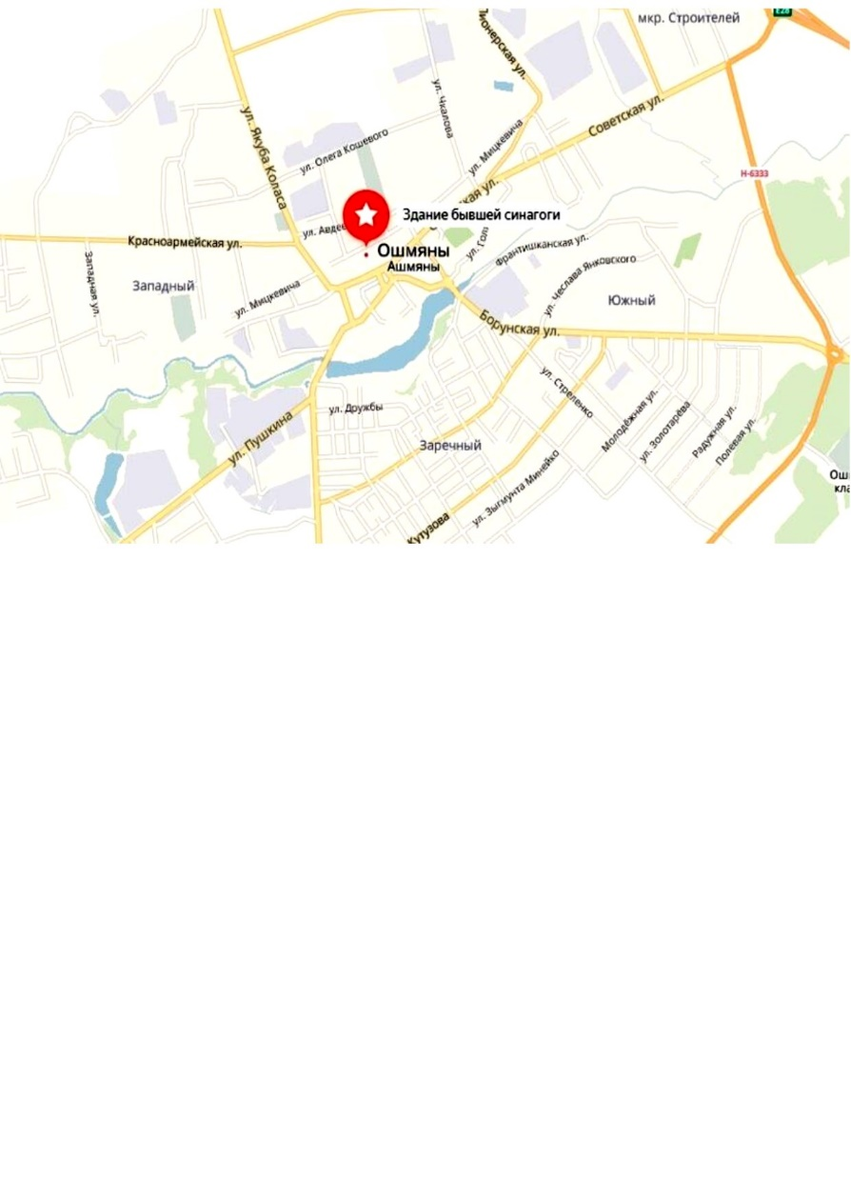
Усё разьба, уключаючы карнізы і профілі, была выканана з дуба і таму захавалася. Абтынкаваныя сцены распісаны раслінным арнаментам. На пілястрах былі ўладкованыя невялікія нішы з выявай жывёл і насякомых: бык, казёл, качка, жук і інш. 12 знакаў задыяку на сценах сінагогі сімвалізавалі 12 каленаў Ізраіля. Вокны сінагогі размешчаны ў верхняй частцы сцен для лепшага сузірання неба. Асабліва ўражвала цёмна-сіняя столь з незвычайным звісаючым плафонам у цэнтры, які імітаваў зорнае неба. Падлога была зроблена ніжэй за ўзровень зямлі, каб павялічыць візуальную вышыню памяшкання, паколькі царскі закон не дазваляў будаваць сінагогу вышэй за хрысціянскі храм.
У 1940 г. савецкія ўлады закрылі сінагогу. Яна стала сведкай гібелі яўрэйскай абшчыны, але перажыла вайну. Пасля 1945 г. сінагогу выкарыстоўвалі для гаспадарчых патрэб, у тым ліку як сховішча райспажыўсаюза. У снежні 2012 г. гістарычны будынак перадалі аддзелу ідэалагічнай працы, культуры і па справах моладзі Ашмянскага райвыканкама, а з 2014 г. сінагогу, дакладней тое, што ад яе засталося, адкрылі для наведвання.
Экскурсія ў сінагогу
https://www.youtube.com/watch?v=vEYwXOU3XWs

Глава 3. Ашмянскае гета

Ашмяны на працягу часу з’яўляліся яўрэйскім мястэчкам. Перад вайной у Ашмянах пражывала больш за 8500 чалавек, з якіх яўрэі складалі палову. Сёння людзей гэтай нацыянальнасці ў нашым горадзе ужо амаль не засталося. Менавіта таму ўяўляецца важным пісаць і казаць пра яўрэйскія Ашмяны. Бо нічога важней памяці не застаецца. Яўрэйскі народ шмат зрабіў для развіцця горада і Беларусі ў цэлым, але яго лёс быў нялёгкім на гэтай шматпакутнай зямлі, якая перажыла жахі халакоста.
Ашмянскі раён быў поўнасцю акупаваны нямецкімі войскамі ў чэрвені 1941 года, і акупацыя працягнулася да ліпеня 1944 года. Нацысты ўключылі Ашмянскі раён у склад тэрыторыі, адміністрацыйна аднесенай у склад Віленскай акругі, а з красавіка 1942 г. – у генеральную акругу Літва рэйхскамісарыята «Остланд»[3]. Неўзабаве пасля акупацыі нацысты загадалі яўрэям арганізаваць юдэнрат для перадачы і кантролю выканання сваіх загадаў для яўрэйскага насельніцтва. У юдэнрат прымусілі ўвайсці раввіна і яшчэ сем чалавек. Ад іх адразу ж сталі патрабаваць выплаты бясконцых і нерэальных «кантрыбуцый», а таксама вылучэння неабходнай колькасці яўрэяў на штодзённыя прымусовыя, большай часткай адкрыта здзеклівыя працы.
Адначасова з акупацыяй нацысты пачалі пагалоўнае знішчэнне яўрэяў. У тых населеных пунктах, дзе яўрэяў забілі не адразу, іх утрымлівалі ва ўмовах гета аж да поўнага знішчэння, выкарыстоўваючы на ​​цяжкіх і брудных прымусовых работах, ад чаго многія памерлі ад непасільных нагрузак ва ўмовах пастаяннага голаду і адсутнасці медыцынскай дапамогі. Мужчын-яўрэяў выкарыстоўвалі на цяжкіх прымусовых працах – рамонце дарог і валцы лесу, а жанчын прымушалі працаваць на абслугоўванні салдат –гатаванні ежы, мыцці і ўборцы.
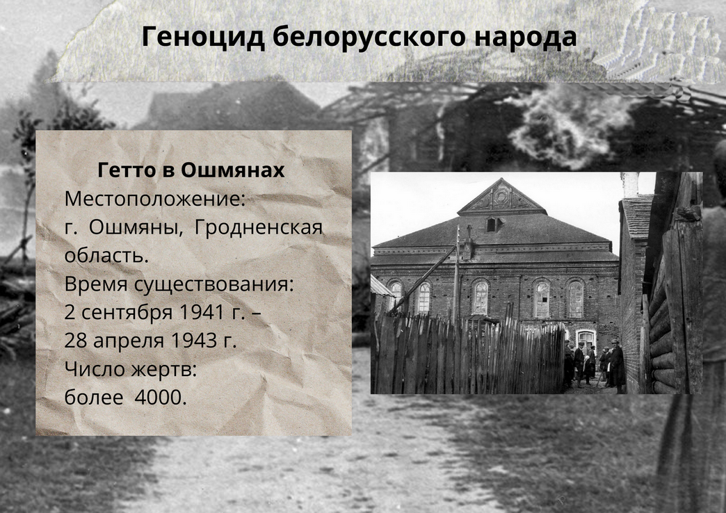
Гета ў Ашмянах праіснавала з 2 верасня 1941 г. па 28 красавіка 1943 г. Яно знаходзілася вакол сінагогі ў цэнтры горада. Будынак быў абмежаваны вуліцамі, прылеглымі да сінагогі, і ў асноўным займаў вуліцу Школьную. У гета знаходзілася каля 4000 чалавек. Пасля сюды трапіла яшчэ мінімум 200 яўрэяў, якія ўцяклі з розных гарадоў Літвы, і паток бежанцаў не спыняўся.
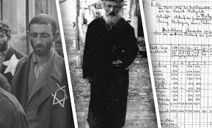
Гета было надзвычай перапоўнена, у кожным доме мясціліся па 6-7 сем'яў, а некаторыя з-за недахопу месцаў начавалі ў сінагозе. Спачатку яўрэі маглі пакідаць тэрыторыю гета на аснове спецыяльных пропускаў і раз на тыдзень рабіць пакупкі на рынку, потым у іх аднялі і гэтую магчымасць. Паступова акупацыйныя ўлады ўзмацнялі жорсткасць рэжыму ўтрымання. Нацысты патрабавалі ад яўрэяў грошы, каштоўнасці, футра, пасцельныя прыналежнасці, мыла, адзенне, тэкстыль, інструменты – усё, што ім патрабавалася. Ежу маглі здабыць толькі ў абмен на асабістыя рэчы ў мясцовых беларусаў. Акупацыйныя ўлады пад страхам смерці забаранілі яўрэям здымаць жоўтыя латы або шасціканцовыя зоркі (апазнавальныя знакі на верхнім адзенні), выходзіць з гета без спецыяльнага дазволу, мяняць месца пражывання і кватэру ўнутры гета, карыстацца грамадскім транспартам, наведваць школы.
Немцы вельмі сур'ёзна ставіліся да магчымасці яўрэйскага супраціўлення, і таму ў большасці выпадкаў у першую чаргу забівалі ў гета ці яшчэ да яго стварэння яўрэяў-мужчын ва ўзросце ад 15 да 50 гадоў –нягледзячы на ​​эканамічную немэтазгоднасць, бо гэта былі самыя працаздольныя. Зыходзячы з гэтых меркаванняў, пасля стварэння гета нацысты забралі маладых яўрэяў-мужчын і расстралялі іх у лесе. Перад забойствам над ахвярамі здзекаваліся – прымушалі спяваць, поўзаць, збівалі. Начальнікам паліцыі ў Ашмянах стаў былы вясковы настаўнік Скшад, ваенным камендантам спачатку быў Мокер, затым яго змяніў Вейс (Вайс). Шэф мясцовага гестапа Кейт любіў выбіраць па 7-8 яўрэяў і асабіста расстрэльваць іх на яўрэйскіх могілках.
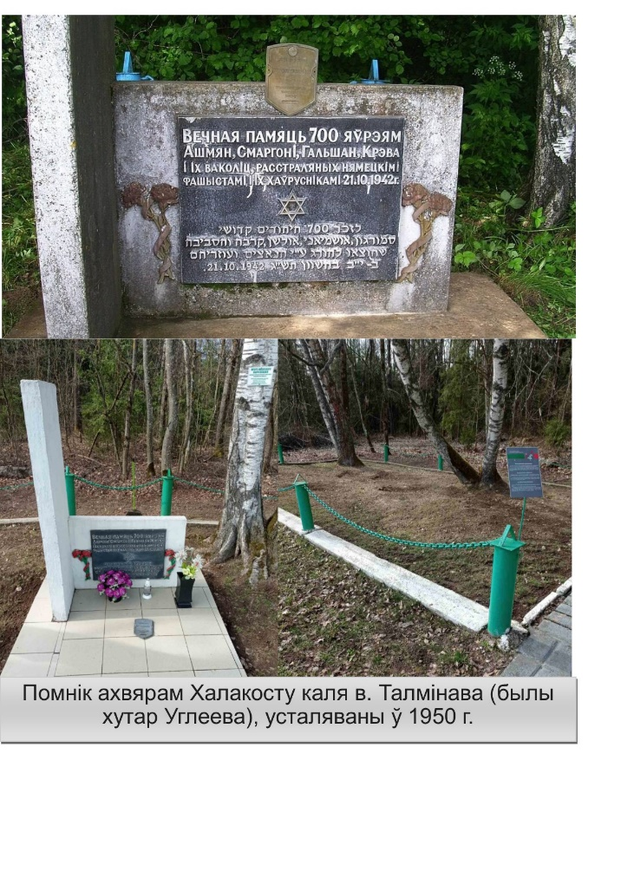
У гета вёскі Гальшаны (верасень 1941 – кастрычнік 1942) утрымліваліся каля 800 яўрэяў, якія пасля былі перамешчаныя і забітыя ў іншых месцах. У гета вёскі Жупраны (канец 1941 – канец 1942) былі забітыя каля 150 яўрэяў. У гета горада Ашмяны (кастрычнік 1941 – снежань 1941) былі закатаваны і забіты каля 2000 яўрэяў.
У Ашмянскім раёне ўстаноўлены тры помнікі забітым яўрэям раёна:
- веска Талмінава (былы хутар Углееў ці Вугліва ці Аглебы) у 1950 годзе быў усталяваны помнік забітым яўрэям з надпісам на беларускай і іўрыце: «Вечная память 700 евреям Ошмян, Сморгони, Гольшан, Крево и их окружения, расстрелянных фашистами и их союзниками 21.10. 1942 г». Помнік рэканструявалі ў 1967 і 1995 гадах;
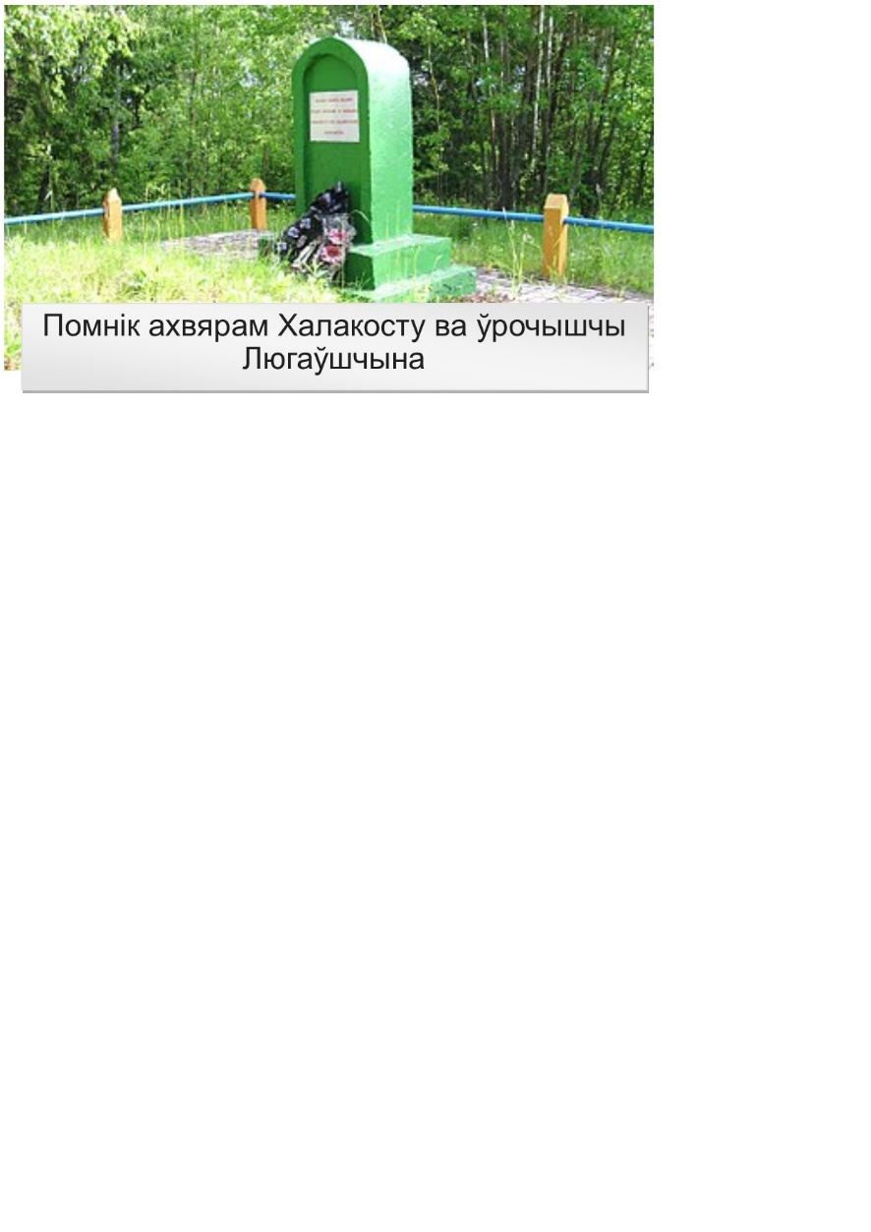
- у 1958 годзе каля вёскі Ягелаўшчына Жупранскага сельскага Савета ва ўрочышчы Люгаўшчына (або Бартэлі). Надпіс на беларускай мове і на іўрыце: «Вечная памяць нашым бацькам, братам і мужам, загінуўшым ад рук фашысцкіх акупантаў»;
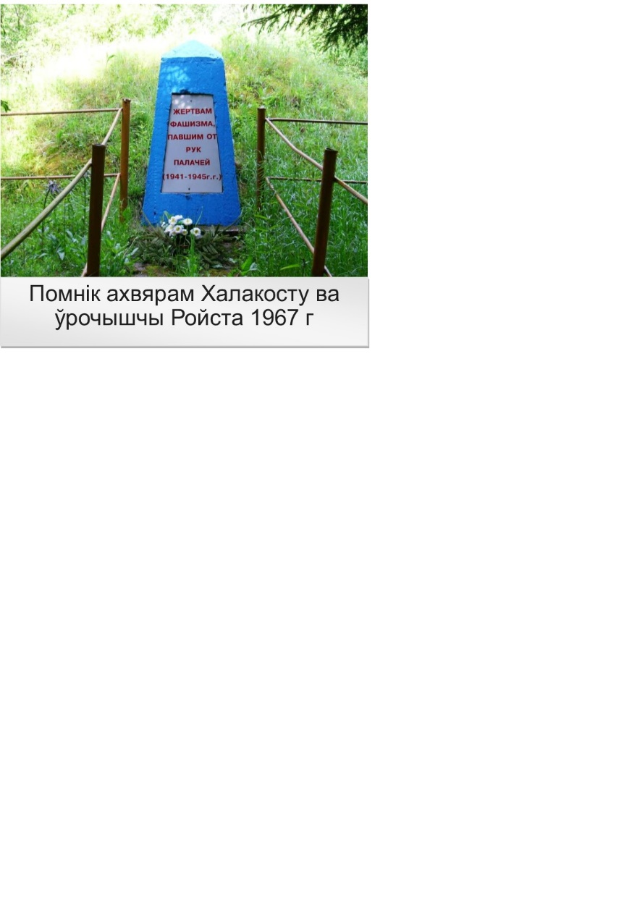
- ва ўрочышчы Ройста – помнік 353 забітым яўрэям з надпісам на рускай мове: «Жертвам фашизма, павшим от рук палачей».
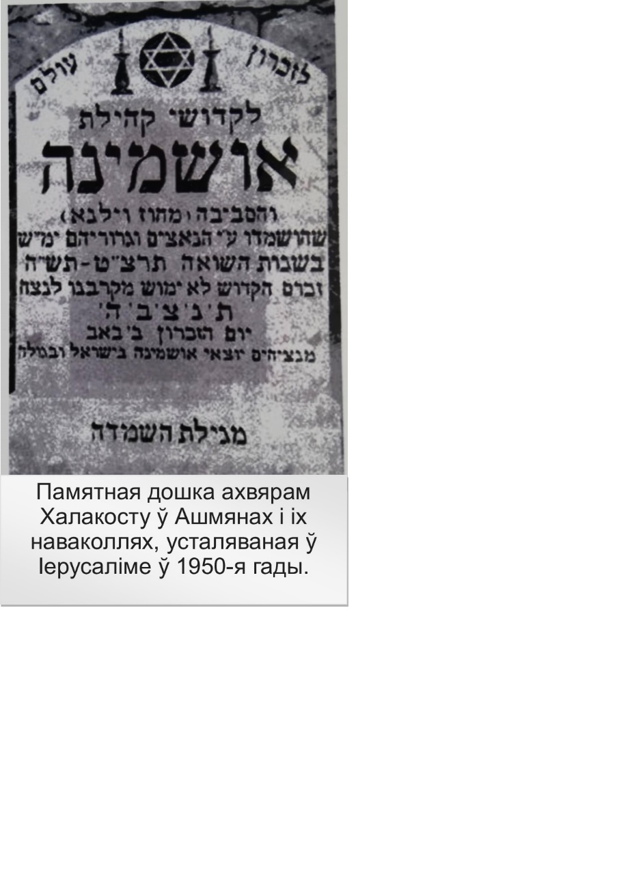
За час акупацыі практычна ўсе яўрэі Ашмянскага раёна былі забітыя, а нямногія выратаваўшыяся ў большасці ваявалі пасля ў партызанскіх атрадах. У гета была створана падпольная арганізацыя. У красавіку 1942 года Аб'яднаная партызанская арганізацыя Віленскага гета накіравала ў Ашмянскае гета партызанку Лізу Магун для арганізацыі вываду яўрэяў у лясы. Ліза здолела пракрасціся ў гета, арганізаваць уцёкі некалькіх груп, а сама была схоплена гестапа і забіта. Перад ліквідацыяй гета 30 падпольшчыкаў сышлі ў лясы, а пры ліквідацыі гета вясной 1943 года змаглі ўцячы яшчэ 50 чалавек, якія ваявалі ў далейшым у партызанскіх атрадах.
Гета ў Ашмянах увайшло ў гісторыю Халакоста ў Беларусі як адзіны прыклад, дзе яўрэйская паліцыя пад рознымі падставамі прыняла ўдзел у складанні спісаў вязняў гета, асуджаных на знішчэнне. Гэтым нацысты хацелі надаць масавым забойствам «рацыянальны» падыход. Аднак прамых доказаў непасрэднага ўдзелу яўрэйскай паліцыі з Вільнюса ў расстрэлах вязняў гета ў Ашмянах не знойдзена.

Глава 4. Гісторыя яўрэйскага касцюма

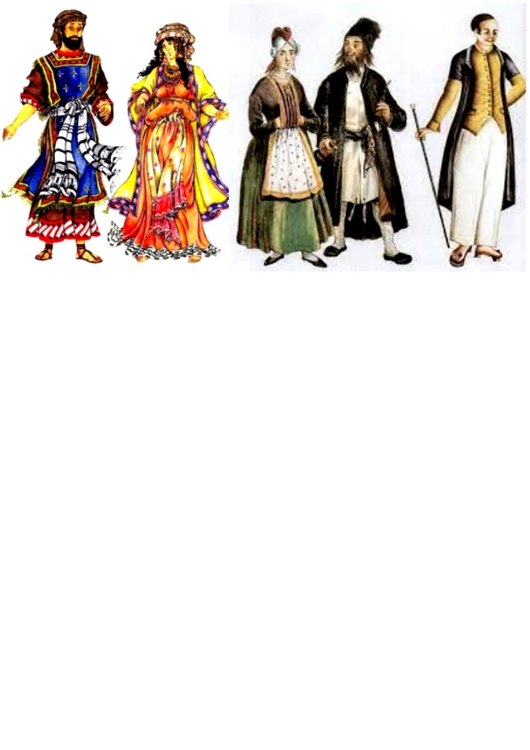
Нацыянальнае яўрэйскае адзенне адрозніваецца багатай гісторыяй. У працэсе стварэння традыцыйнага касцюма прадстаўнікам дадзенай народнасці ўдалося дабіцца таго, што нарад дазваляў ім выглядаць натуральна ў любым месцы, не абязлічваючы іх пры гэтым.
У першапачатковым варыянце падобнага ўбору выразна прасочваецца ўплыў культуры Вавілона. Пазбавіўшыся рабства, прадстаўнікі гэтай народнасці працягвалі пасля насіць дзве кашулі з доўгімі або кароткімі рукавамі. Пад ніз апраналася палатняная, а зверху – ваўняная. Дапаўняўся такі ўбор шырокім поясам. Паясы заможных гараджан былі зроблены з ільняной або ваўнянай тканіны і шчодра дэкараваны золатам і каштоўнымі камянямі. Беднякі выкарыстоўвалі для гэтай мэты простыя вырабы са скуры або лямца.
З надыходам ХХ стагоддзя традыцыйнае адзенне гэтай нацыі паступова страціла былы шык. Нацыянальны ўбор стаў значна больш стрыманым і лаканічным. Для максімальна гарманічнага ўзаемадзеяння з еўрапейскім грамадствам мужчыны пачалі насіць доўгія сурдукі і капялюшы чорнага колеру. Гэты звычай яны захавалі да гэтага часу, нягледзячы на ​​тое, што ва ўсім свеце падобнае адзенне даўно ўжо выйшла з моды. Разнастайнасцю і насычанасцю каляровай палітры традыцыйнае яўрэйскае адзенне не адрозніваецца. У перыяд рассялення па невялікіх еўрапейскіх гарадах у XXI стагоддзі яўрэі імкнуліся апранацца як мага прасцей і стрыманей, каб не прыцягваць лішняй увагі. Яўрэйскім дзяўчатам ніколі не даводзілася звяртацца да самастойнага вырабу тканіны для пашыву розных прадметаў гардэроба. Неабходную для гэтага тканіну ў большасці выпадкаў куплялі на рынках.
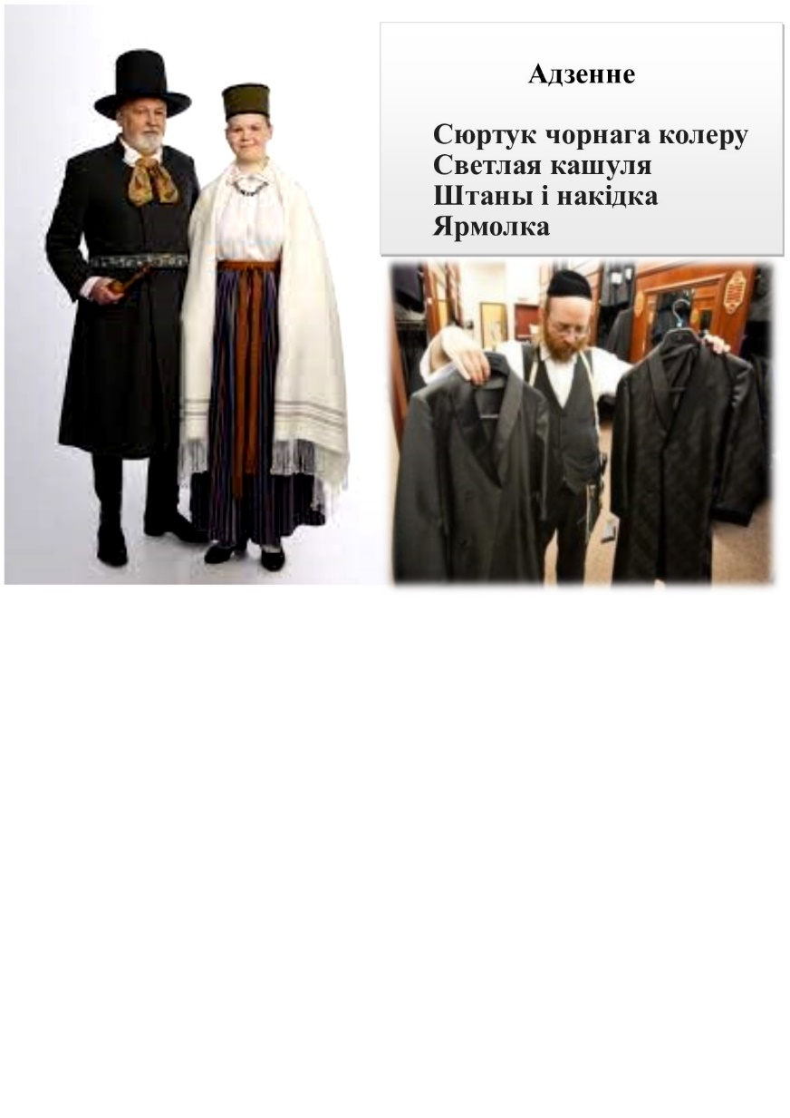
Мужчынскі традыцыйны ўбор адрозніваецца элегантнасцю. Ён складаецца з звычайнага сурдука чорнага колеру, светлай кашулі, штаноў і накідкі, якая называецца «таліць катан». Асноўнай асаблівасцю касцюма гэтага элемента яўрэйскага адзення лічыцца тое, што хоць і выглядае накідка як верхняе адзенне, апранаецца яна не толькі зверху, але і непасрэдна на кашулю. Пэндзля пры гэтым павінны быць выпраўлены па-над штанамі.
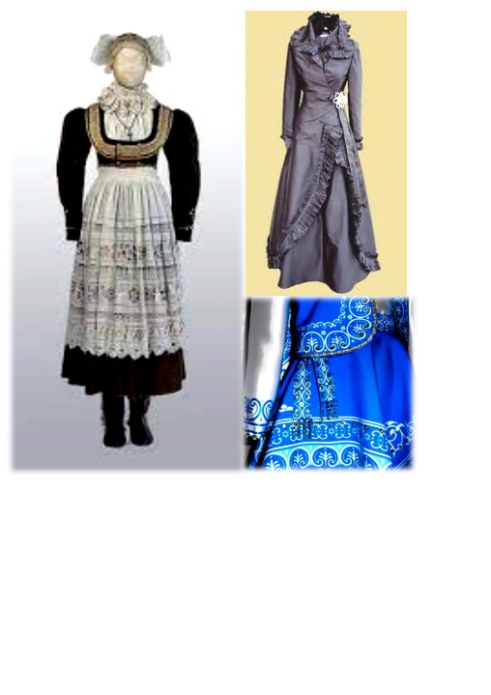
Жаночы традыцыйны яўрэйскі ўбор складаўся з сукенкі альбо блузкі са спадніцай і фартуха. Асноўнай характарыстыкай гэтага адзення была практычнасць. Уборы шылі з тканін пераважна цёмных адценняў (карычневага, шэрага і чорнага). Існавала меркаванне, што фартух апроч сваёй галоўнай функцыі таксама можа абараніць ад сурокаў і праклёнаў. Сукенкі, як правіла, дэкарыравалі карункамі і вышыўкай белага колеру, якая сімвалізавала чысціню.
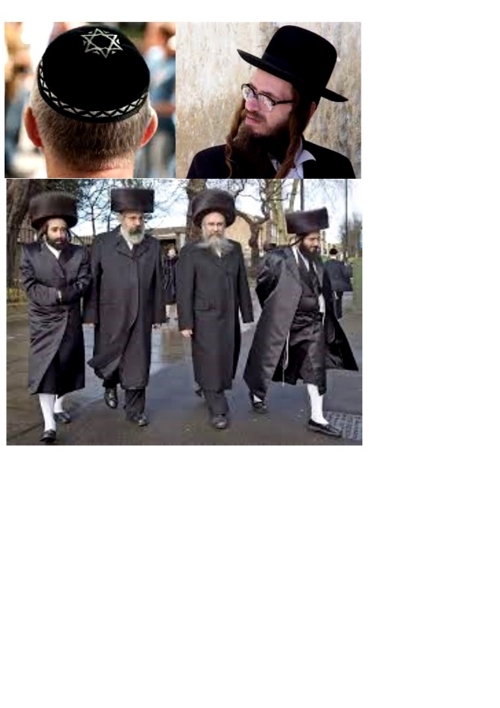
Неад'емнай часткай традыцыйнага ўбору яўрэйскіх мужчын з'яўляюцца галаўныя ўборы, да якіх адносяцца:
- ярмолка – вязаная бо пашытая з тканіны маленькая круглая мяккая шапачка;
- каскет (дашак) – кепка старога еўрапейскага крою, звычайна апранаецца паверх ярмолкі;
- штраймель – футравая шапка з аксамітным верхам, часам пераходзіла па спадчыне ад продкаў і апранаецца ў асабліва ўрачыстых выпадках.
У будныя дні традыцыйны касцюм яўрэйскіх мужчын дапаўняецца лаканічным капялюшам чорнага колеру. Яго памер і элементы залежаць ад сацыяльнага статуту ўладальніка. Жанчыны таксама насілі капялюшыкі, апранаючы пад іх парыкі. Для ўпрыгожвання звычайна выкарыстоўваліся бусы.
У якасці абутку выкарыстоўваліся камфортныя чорныя чаравікі з высокімі халявамі. Такі абутак апранаўся летам на босыя ногі шчыльна і шнураваўся да самага верху, а зімой – на звязаныя ўласнаручна панчохі, пры дапамозе падвязак, якія мацаваліся на ўзроўні каленяў або трохі вышэй.
У якасці аксесуараў у большасці выпадкаў прымяняюцца шырокія паясы, у некаторых выпадках выкарыстоўваюцца таксама гальштукі адпаведнага адцення. Выкарыстанне гальштука выклікала масу супярэчнасцяў, паколькі пры яго завязванні фармуецца вузел, які нагадвае па сваёй форме крыж.
Малітвеннае адзенне ў юдаізме, якое ўяўляе сабой вырабленае прамавугольнае покрывала – таліт. Як правіла, таліт робіцца з ваўнянай, або льняной, шаўковай, баваўнянай, а сёння нават сінтэтычнай тканіны белага колеру з некалькімі тканымі палосам. Па чатырох кутах таліта да спецыяльных адтулін прывязваецца пэндзаль. Часта пасярэдзіне адной з падоўжных бакоў прышываецца прастакутны кавалак матэрыі, які адрознівае верхні і вонкавы бок таліта ад ніжняй і ўнутранай; гэты кавалак тканіны, які часам прашываецца срэбнымі ніткамі, называецца атара (вянок, карона). Часта таліт упрыгожваецца вышыўкай, звычайна ўздоўж яго вузкіх бакоў прышываюцца доўгія махры. Звычайны памер таліта – 1 х 1.5 метра, магчымыя і іншыя памеры. Мінімальная велічыня талита – адрэз, дастатковы для таго, каб пакрыць дзіця, якое ўжо навучылася хадзіць.
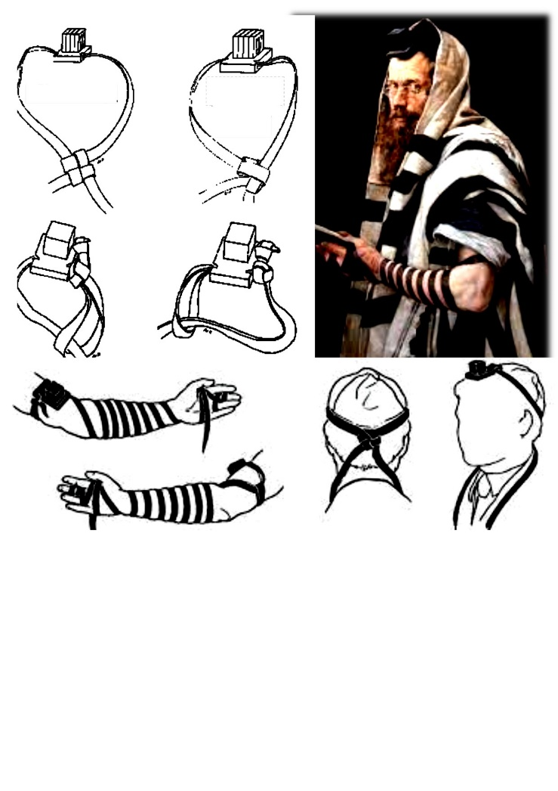
Спачатку таліт накідваюць такім чынам, каб пакрыць ім таксама і галаву, а ўсе яго чатыры кута перакідваюць праз левае плячо, пасля чаго таліт апускаюць на плечы, так што яго куты вольна звісаюць па баках. Падчас ранішняй малітвы прынята прыціскаць пэндзлі таліта да вачэй і тройчы цалаваць іх падчас вымаўлення апошняга раздзела малітвы.
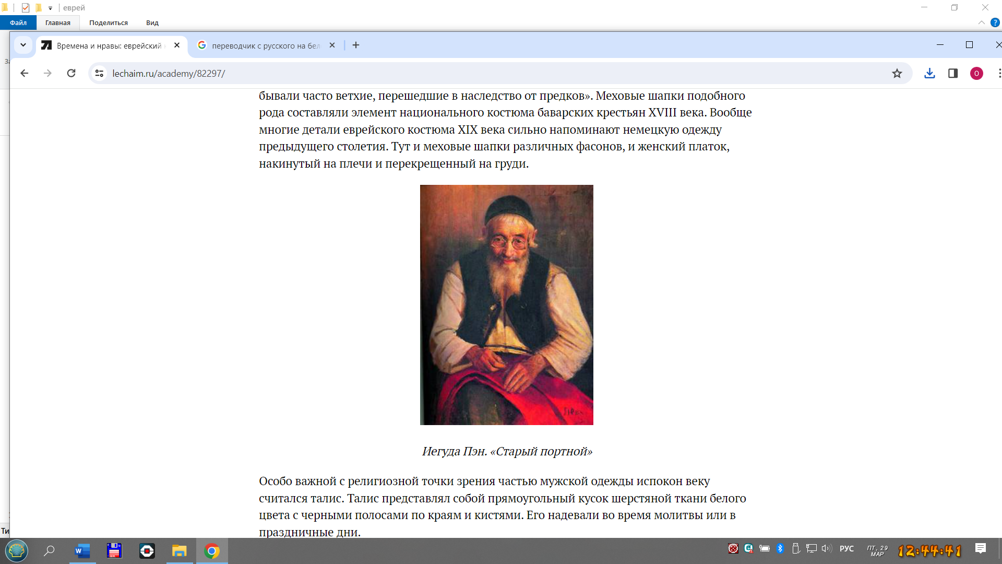
Тфілін выраблялі з пафарбаваных чорнай фарбай скуры кашэрных жывёл, якія змяшчаюць напісаныя на пергаменце ўрыўкі з Торы, яго павязвалі на лоб і руку. Пры дапамозе чорнага скуранога рамня, ручны тфілін умацоўваюць на плячы левай рукі насупраць сэрца, крыху павярнуўшы да цела, а галаўны тфілін умацоўваюць на лбе, на лініі валасоў, паміж вачэй.
У кожнай яўрэйскай абшчыне быў свой кравец. Яго можна было пазнаць па адмысловым знаку –іголцы, уваткнутай на бачнае месца на камізэльцы або кашулі. Майстар шыў вырабы з улікам рэлігійных правілаў, якія сярод іншага забаранялі спалучаць ваўняныя і льняныя ніткі ў адной рэчы. Папулярнасць гэтай прафесіі сярод яўрэяў была вялізнай – дзякуючы ёй з'явіліся такія прозвішчы, як Ткач, Кравец, Алтгаўзен, Шнайдман, Гудзенка.
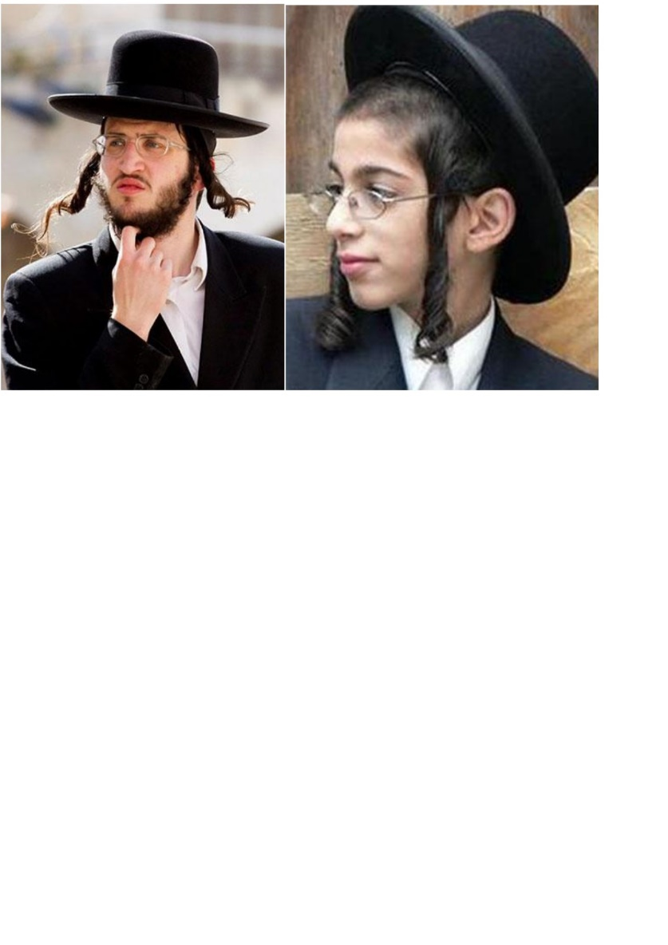
Прычоска – адна з характэрных і вядомых рыс рэлігійных яўрэяў. Астрыгаць валасы ў адпаведнасці са старажытнымі звычаямі не прынята. Большасць вернікаў мужчын і жанчын носяць доўгую шавялюру. Як мінімум, пакідаюць некранутымі пасмы на скронях, званыя пэйсы. Гэты элемент адносяць да самых вядомых асаблівасцей верніка. Пасмы па баках могуць мець розную даўжыню. Некаторым дастаткова пакінуць валасам да падбародка. Іншыя адрошчваюць пасмы, якія спускаюцца да пояса. За імі трапятліва даглядаюць, лічачы элемент адметнай асаблівасцю і здабыткам.
Яўрэі аддаюць перавагу прытрымлівацца традыцый. Мужчыны, нягледзячы на ​​сучасныя модныя тэндэнцыі, у паўсядзённым жыцці носяць сурдукі, пейсы і капялюшы. Традыцыі прывіваюць дзецям, з 3-х гадоў не састрыгаючы хлопчыкам валасы на скронях.
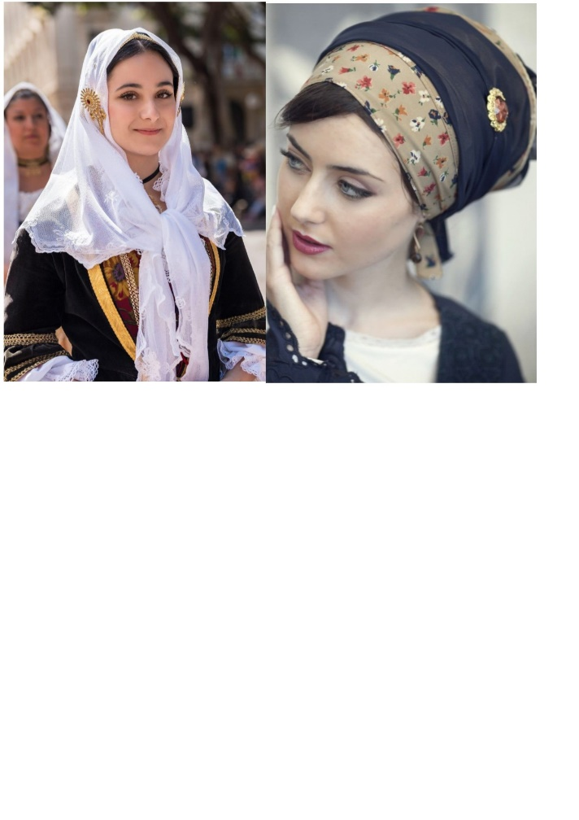
Жанчыны не носяць пэйсы. Традыцыямі загадваецца адмаўляцца ад стрыжкі валасоў. Хоць некаторыя глыбокія вернікі, замужнія дамы, наадварот, нагала галяць галаву, носячы парык або хустку. Калі дзяўчына выходзіць замуж, то яе прыгажосць і прывабнасць належыць толькі яе мужу. Гэта патрабуе ад яе дадатковай сціпласці: зачыняць свае валасы ад старонніх мужчын.

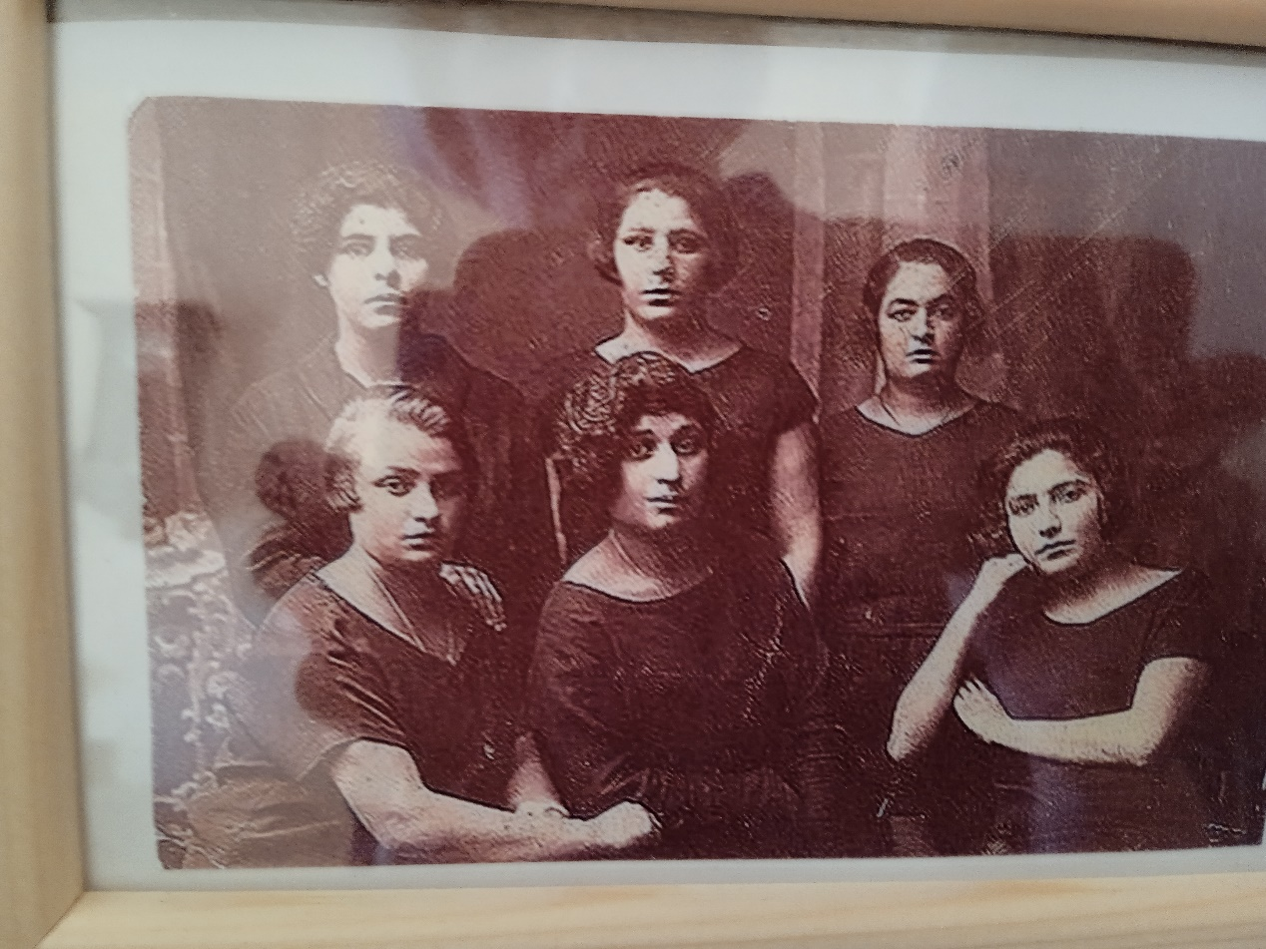

Заключэнне

Пры стварэнні праекта я высветліла, што ва ўсіх народаў свету існуюць свае традыцыі і звычаі, якія адлюстроўваюць нацыянальную і культурную значнасць, іх самабытнасць. Традыцыі бяруць пачатак у старажытнасці, перадаюцца з пакалення ў пакаленне і старанна выконваюцца ўсімі членамі грамадства. Захаванне традыцый і гісторыіі надае кожнай нацыянальнасці непаўторную своеасаблівасць, асаблівую выразнасць, прыгажосць.
У канцы даследавання можна зрабіць выснову, што адзенне заўсёды было неад'емнай часткай чалавечага грамадства. Яно не толькі абараняе, але і фармуе яго перавагі як выглядаць самому, як глядзець на іншых, а таксама дапаўняе інтэлектуальнае і фізічнае выхаванне. Многае можна сказаць пра чалавека па яго выглядзе, зрабіць нейкія высновы аб яго ладзе жыцця, стылі, сацыяльным становішчы. Сапраўды, у сваёй манеры апранацца чалавек, так ці інакш, выяўляе свае рысы характару і тэмпераменту.
У сваіх перавагах у адзенні чалавек выказвае стаўленне да сябе і да навакольных, характарызуе сябе як асобу. Фарміраванне свайго стылю, іміджу напрамую залежыць ад дынамічнасці ладу жыцця. Менавіта вонкавы выгляд дапамагае нам «прачытаць» індывідуальныя якасці чалавека.

Літаратура і інфармацыйныя рэсурсы
- Богаў У.С., Залескi А. I., Шайко С. В. «Памяць. Сенненскi раён». Гісторыка-дакументальная хроніка гарадоў і раѐнаў Беларусі/ У.С. Богаў, А. I. Залескi, С. В. Шайко— Мінск, 2003. — 614 с.
- Киселёв Г.К., Каранёвский А.Р., Лузина В.М.Книга «Память» Трагедия ошмянских евреев/ Г.К. Киселёв, А.Р.Каранёвский, В.М. Лузина – Мінск, 2013. – С. 311- 315.
- Каваленя А.А., Ашмяны і Ашмянскі рэгіён. / Виктория Симанович / дорогой покаяния. История еврейских захоранений на территории г. Ошмян/ А.А., Каваленя – Мінск, 2015. –С.480-491.
- Смола К., / Современная русско-еврейская литература / К. Смола — Мінск, 2021. — С. 472
- Интернет-ресурс: http://fb.ru/article/164258/evrei-harakternyie-chertyi-kak-raspoznat-evreya
- Интернет-ресурс: https://shtetlroutes.eu/ru/ashmyany-cultural-heritage-card/
- Интернет-источник: https://vetliva.ru/belarus/about-country/cities/
grodnenskaya-oblast/oshmyany/
- Ошмянский краеведческий музей имени Ф. Богушевича: фонд 6, опись 2а.

Дадатак А
Мадэль Ашмянскай сукенкі пашытай яўрэйскімі краўцамі.
Для вырабу сукенак краўцы выкарыстоўвалі толькі натуральныя тканіны. Пры стварэнні адзення выкарыстоўвалі зручны пашыў і фурнітуру. Адзенне заўсёды выглядала элегантна і хавала недахопы фігуры. Выкрайкі выраблялі для кожнага кліента атэлье індывідуальна.
- Выраб выкрайкі сукенкі з суцэльнакройным рукавом выраблены па ўзорах выкраек 20-30 гадоў.
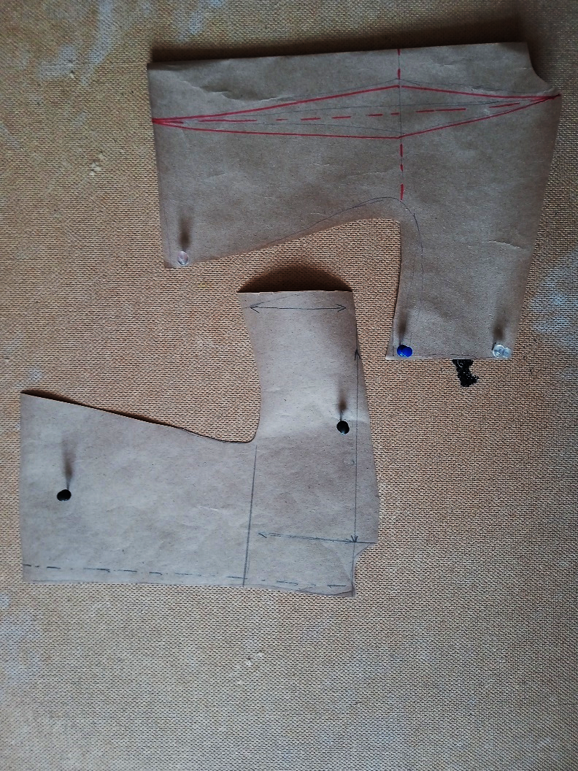
- Раскройванне дэталяў спінкі з 2 дэталяў, перад сукенкі выкрыкаем суцэльнакройна.

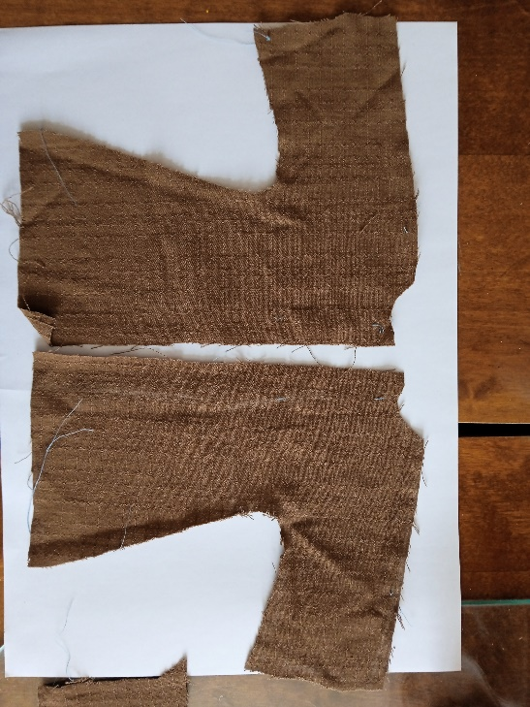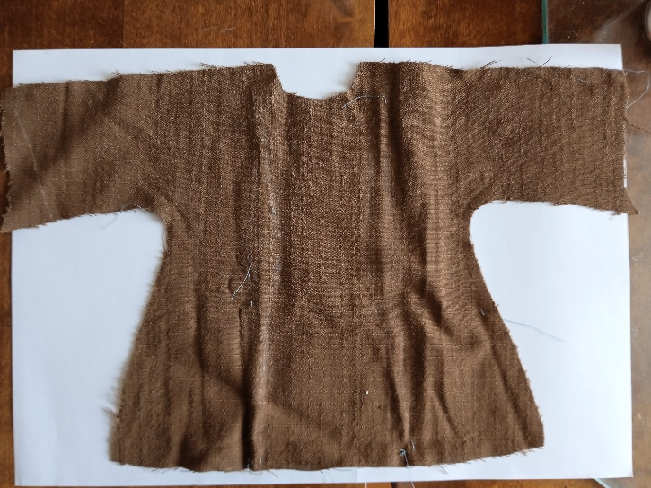

- Перад сукенкі разразаем на 3 часткі па выточках. У швы ўшываем залатую стужку. Такі крой у 20- гады быў інавацыйным. І выкарыстоўвалі яго толькі яўрэйскія краўцы для пашыву вопраткі для мясцовага насельніцтва.

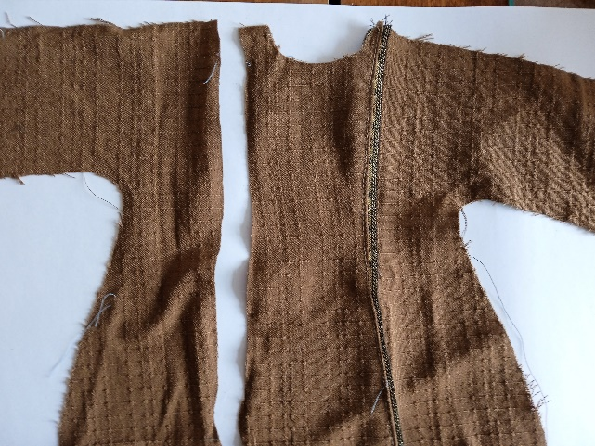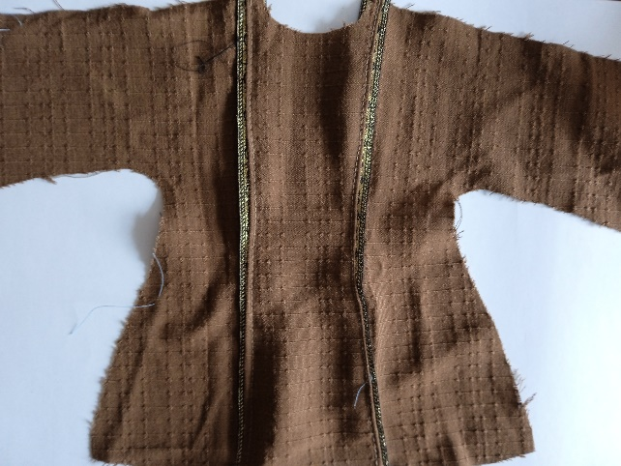

- Дэталі спінкі паміж сабой сшываем, у лініі таліі прыталяем.
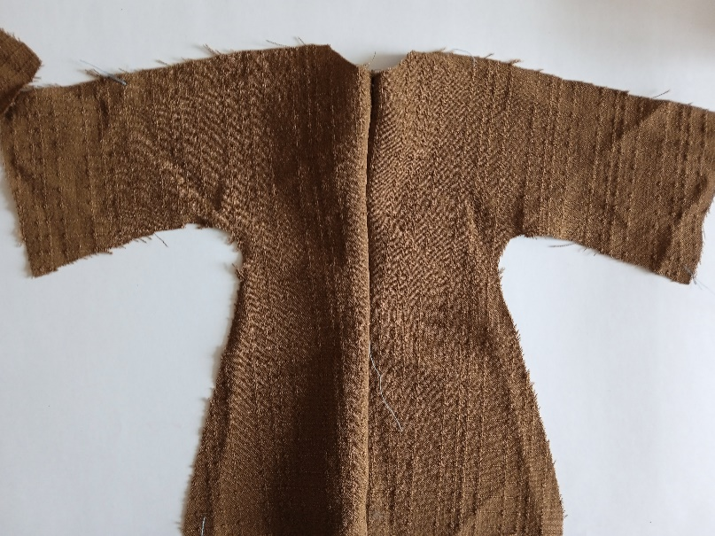
- Сшываем дэталі сукенкі паміж сабой. Зашпільку пакідаем на ўзроўні пляча, для зручнага выкарыстання. Сукенку добра прасавалі.
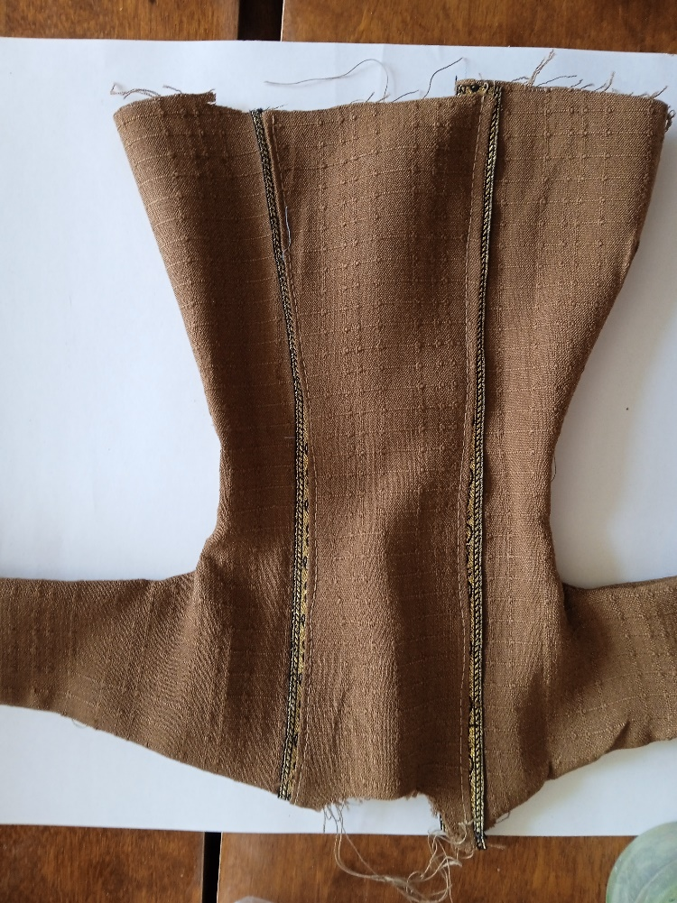

6. З палоскі тканіны рабілі валан са зморшчынамі і прышывалі да нізу сукенкі. З вонкавага боку праклалі дэкаратыўны радок.
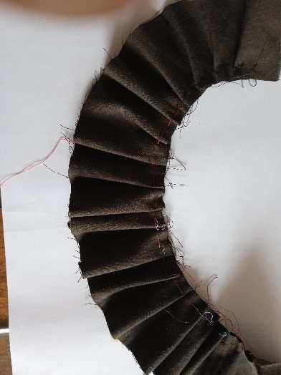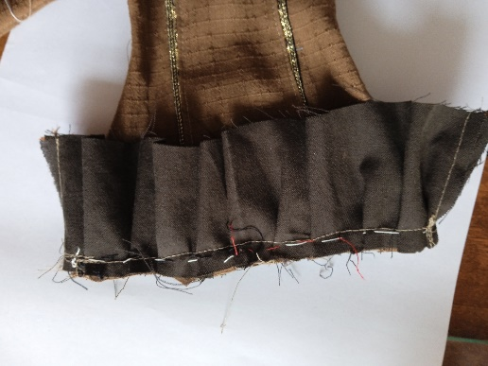

- Абкідвалі край валана і падгіналі.
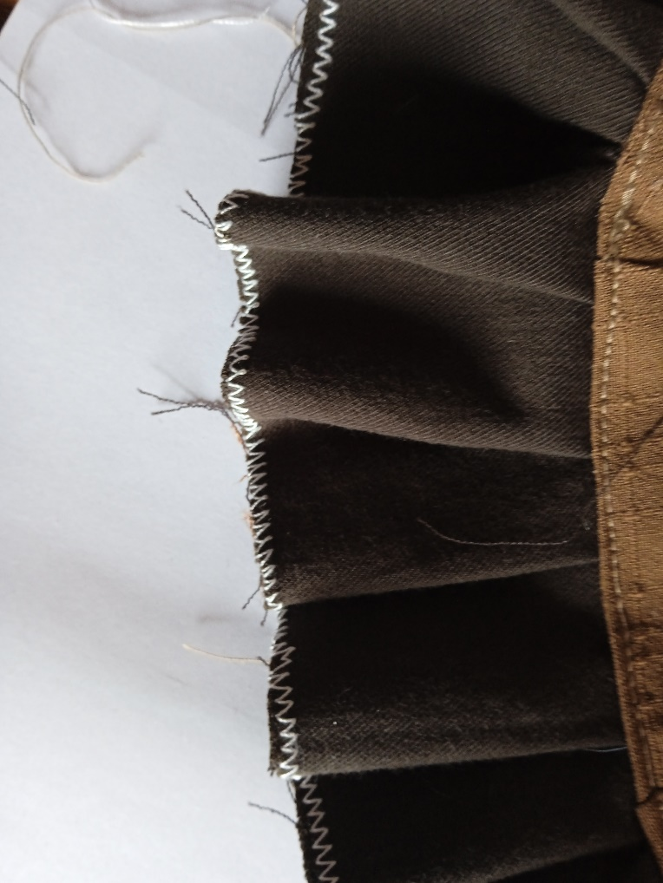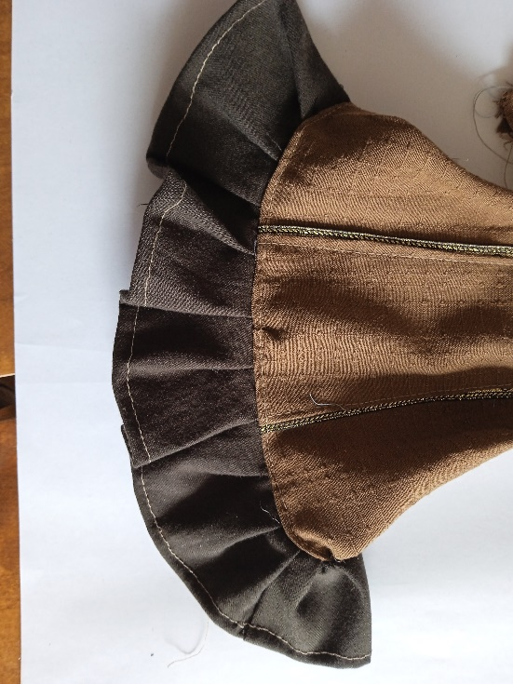
- Абшывалі залатой стужкай гарлавіну і рукавы.
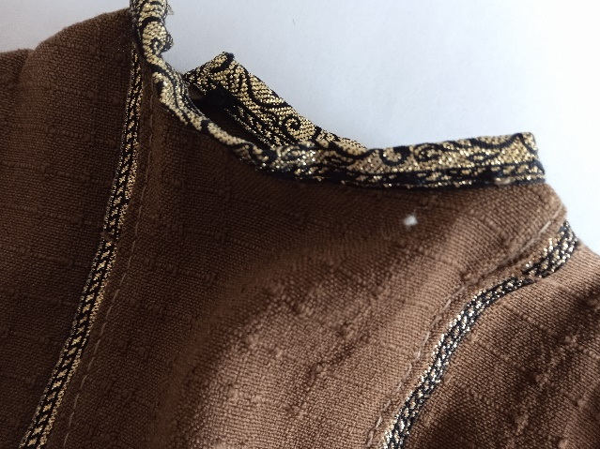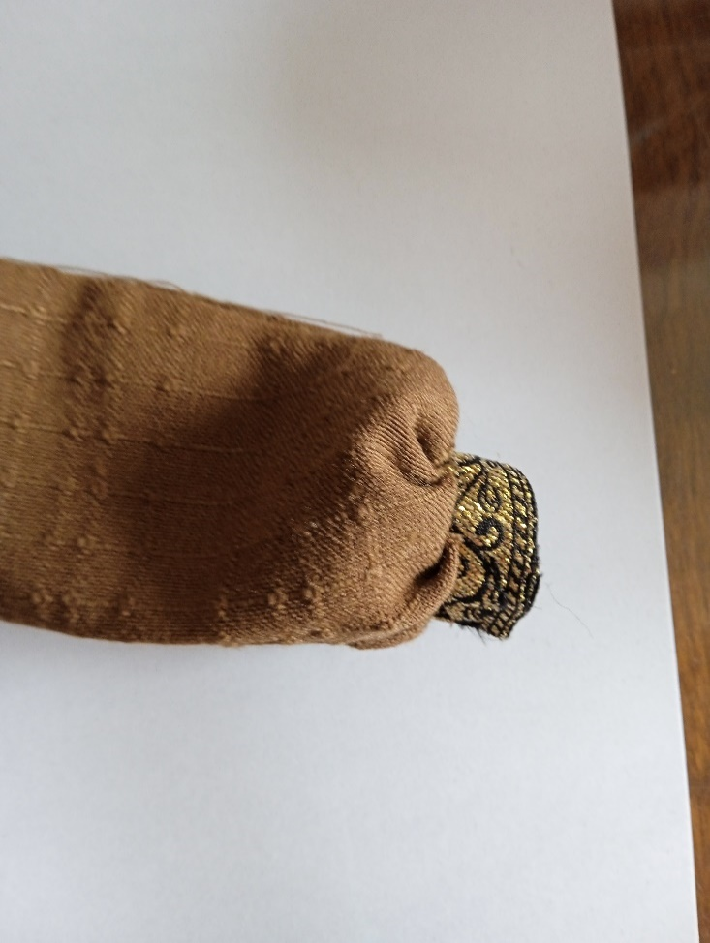
- Гарлавіны ўпрыгожвалі брошамі, дэкататыўнымі гузікамі і інш.
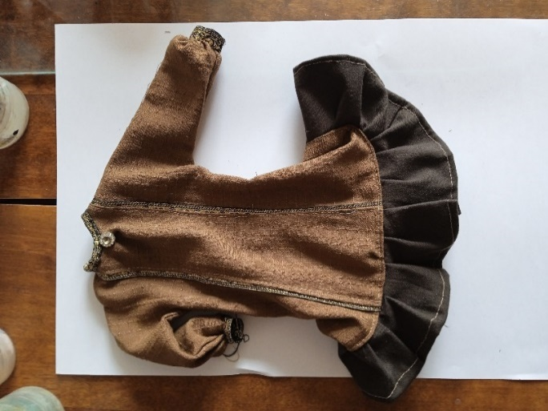

Дадатак Б
Экскурсія па горадзе Ашмяны

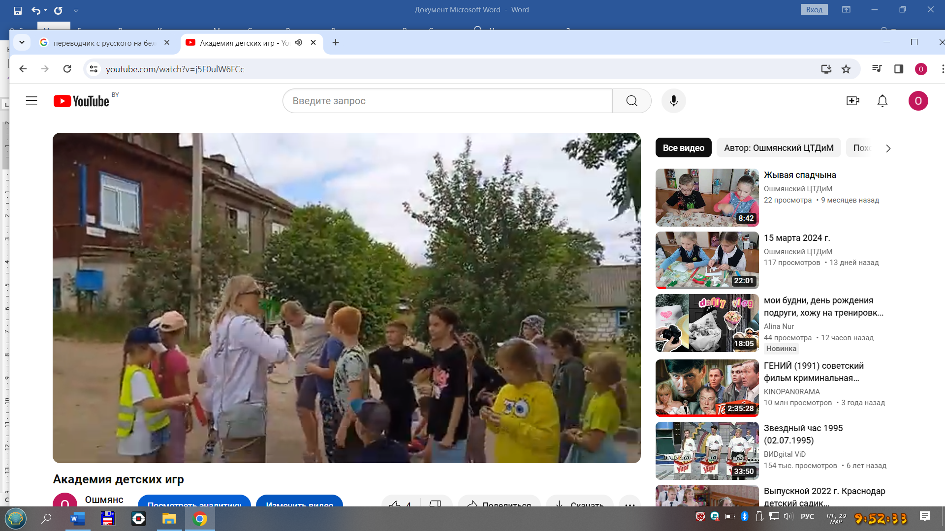
Будынак Гестапо дзяржаўнай таемнай паліцыі ў Ашмянах.

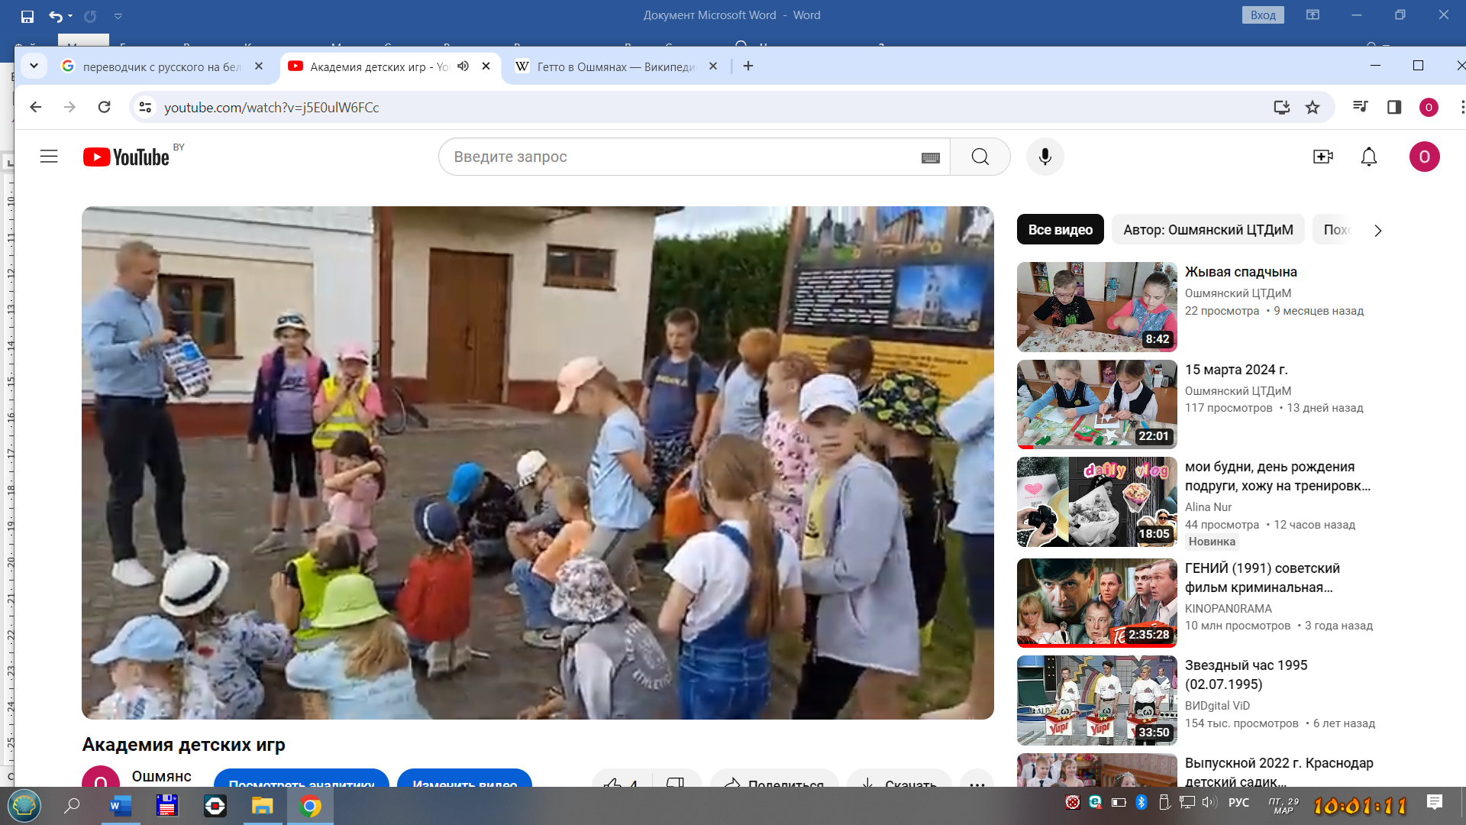

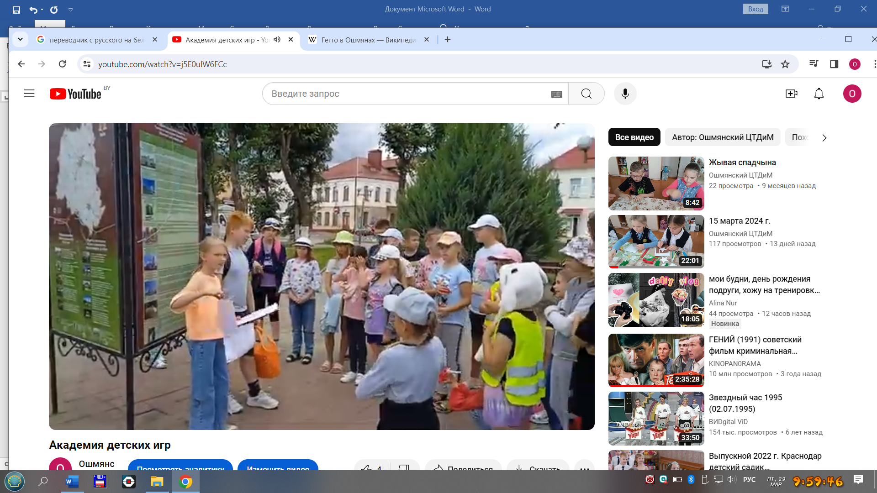
Дадатак В

Экспазіцыя «Ідышкайт» у Ашмянскім краязнаўчым музеі імя Ф.К.Багушэвіча

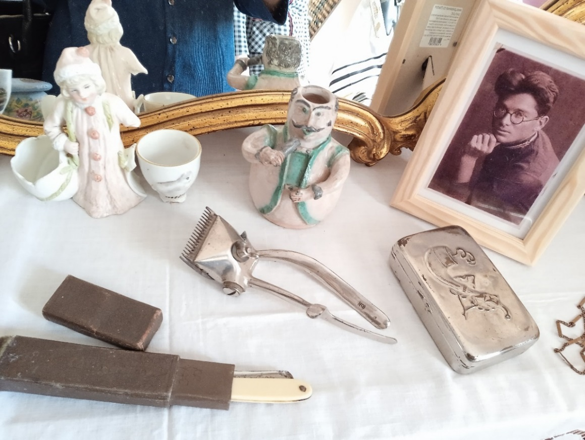

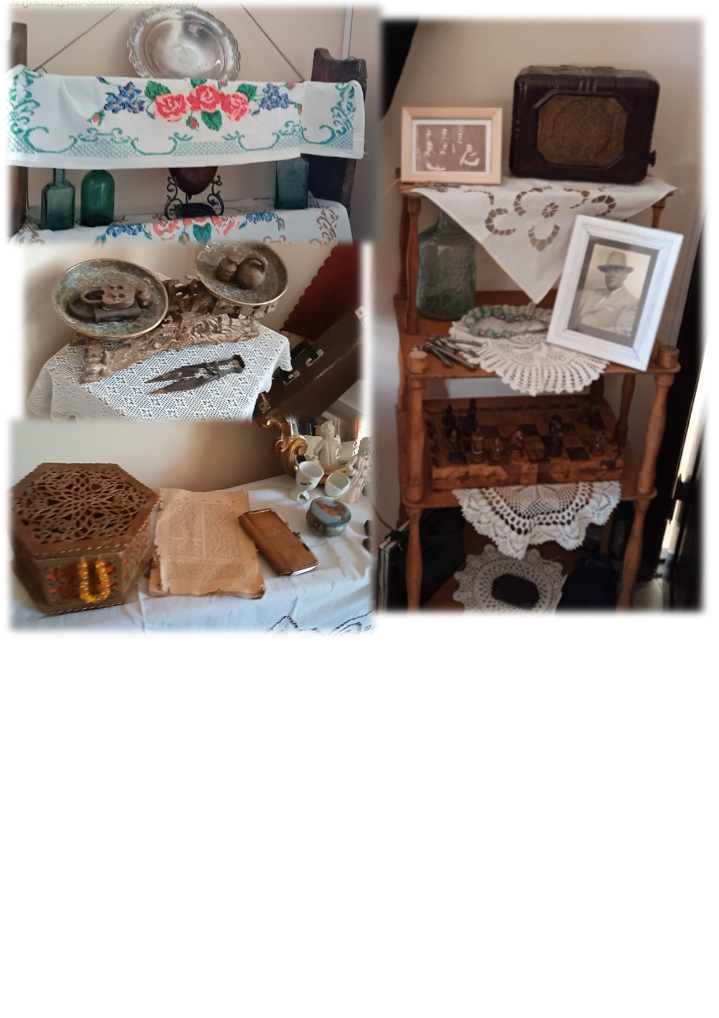
Прадметы побыту яўрэйскай сям'і

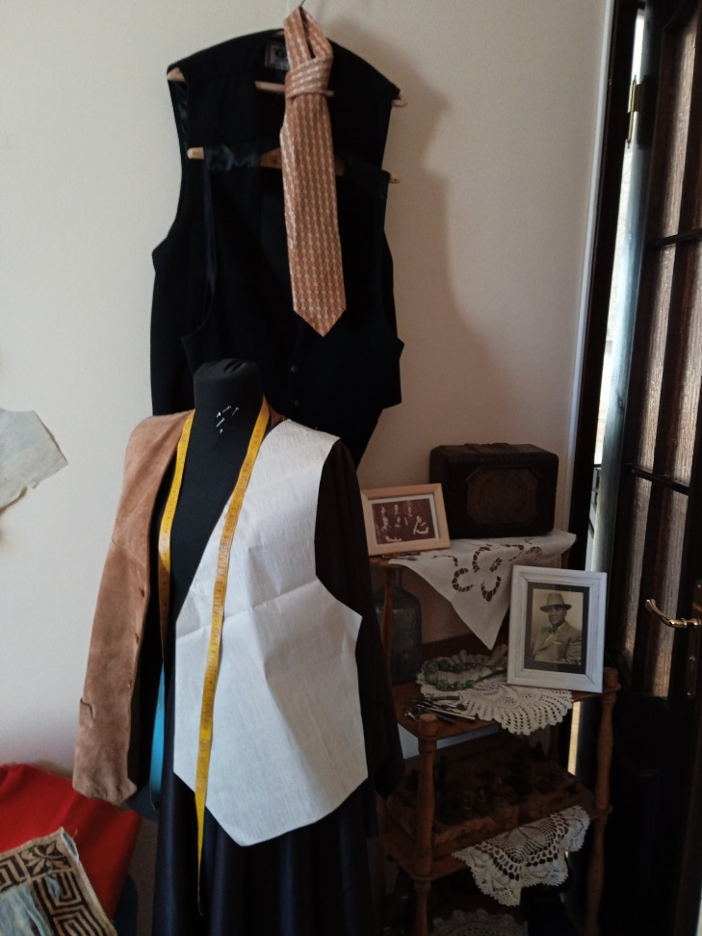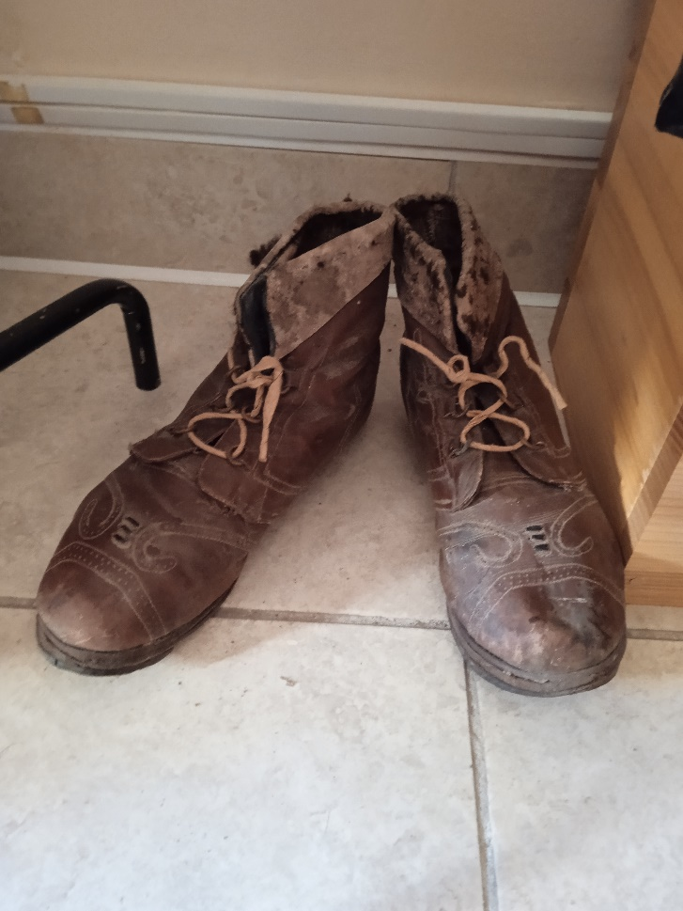

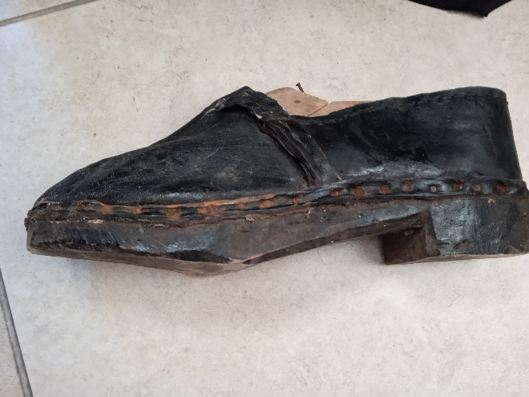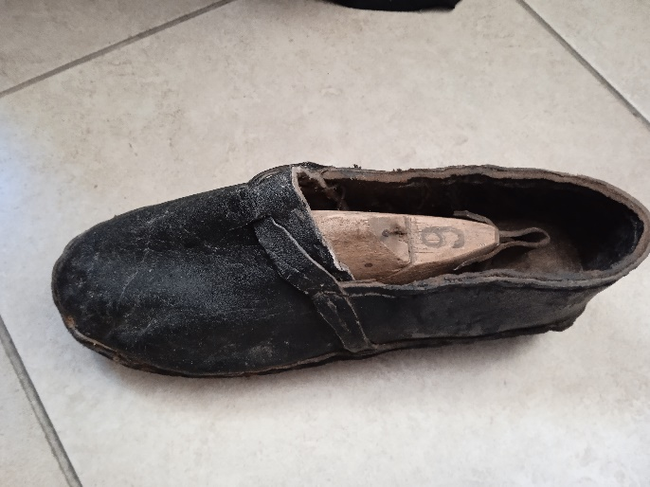

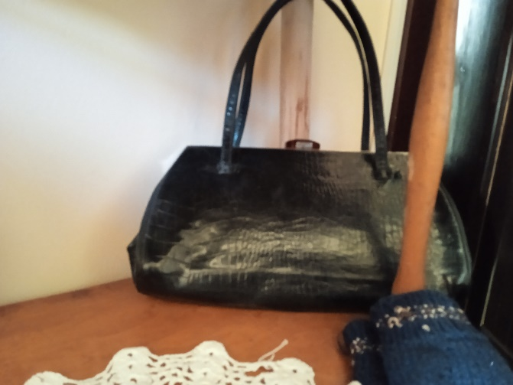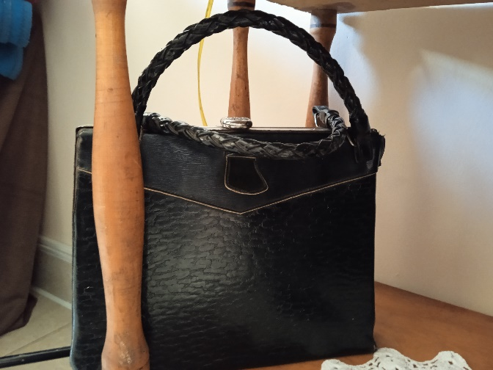

Дадатак Г

Малітвеннае адзенне –таліт

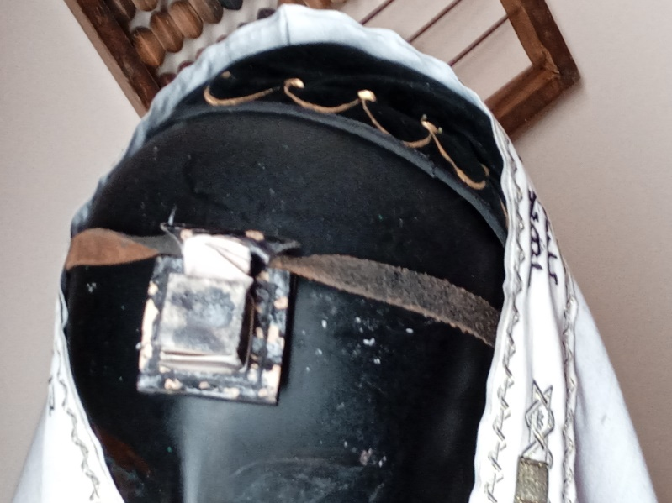

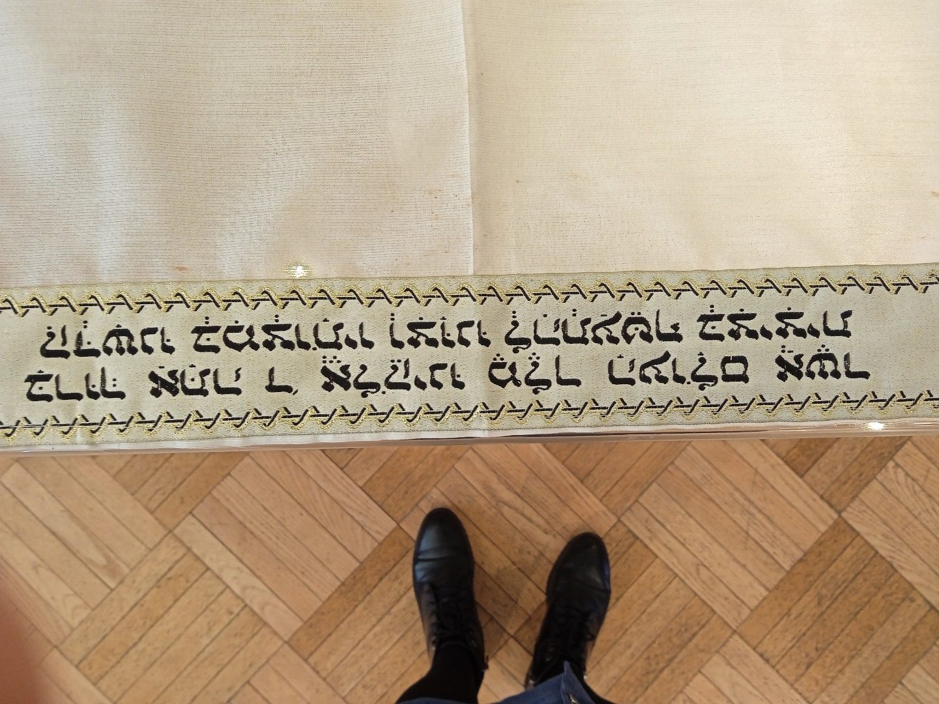

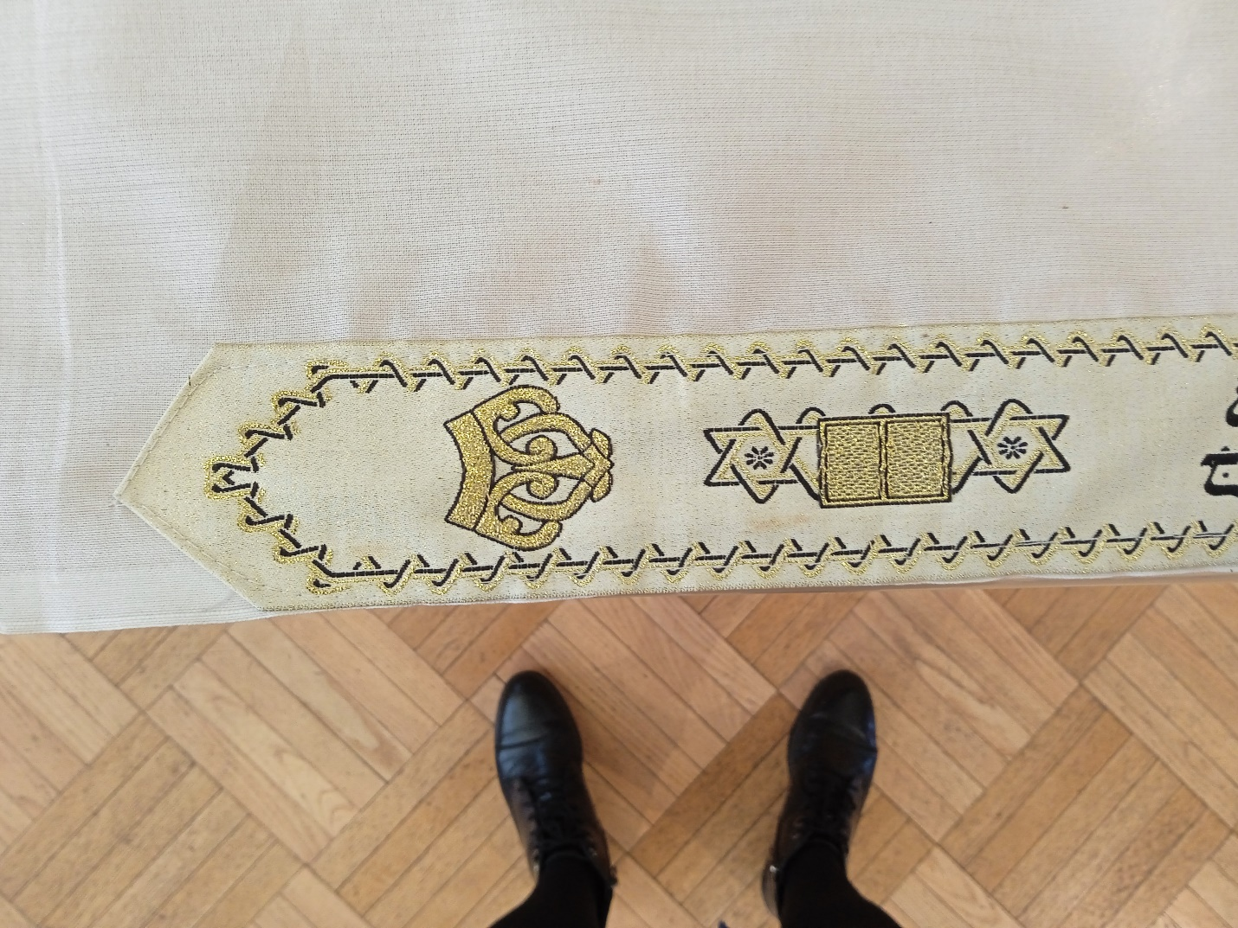

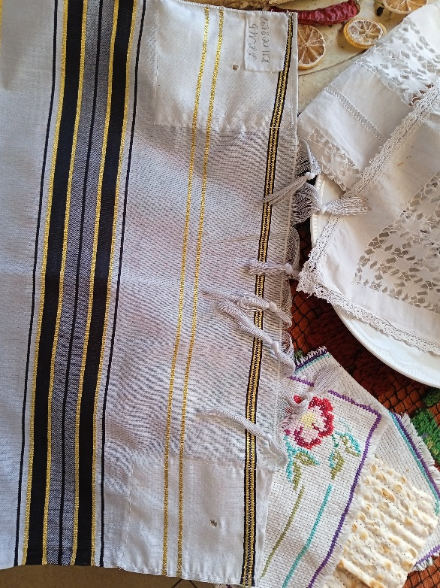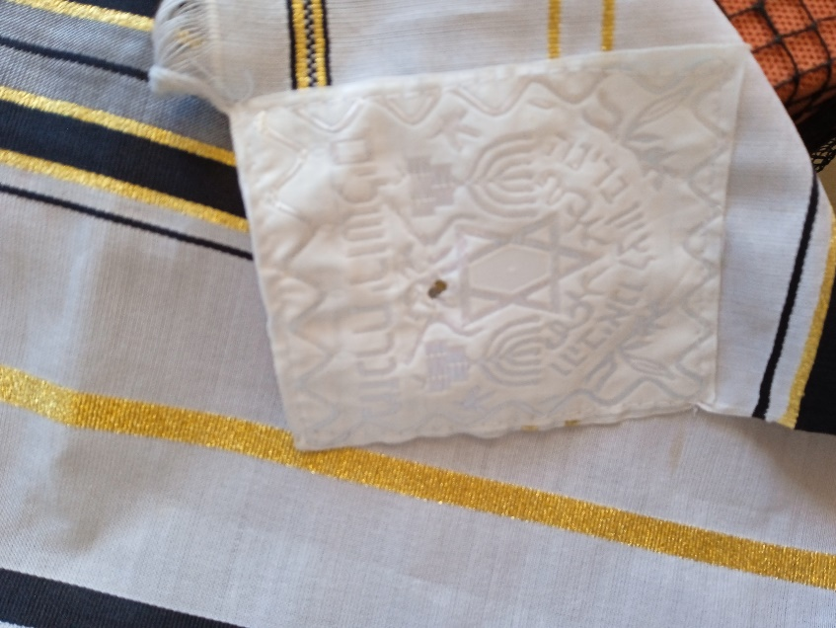

Дадатак Д

Выраб лялькі і малітвеннага адзення – таліт
Для стварэння лялькі на драцяным каркасе нам запатрабаваліся наступныя матэрыялы: дрот для каркаса, сінтэпон для надання аб'ёмаў целу, трыкатажная тканіна для абцяжкі цела лялькі, ніткі, іголкі і шпількі – бо нам прыйдзецца шыць, ужо злепленыя з халоднага фарфору, пафарбаваныя галава, рукі і ногі лялькі, інструменты: кусачкі, абцугі, круглагубцы.
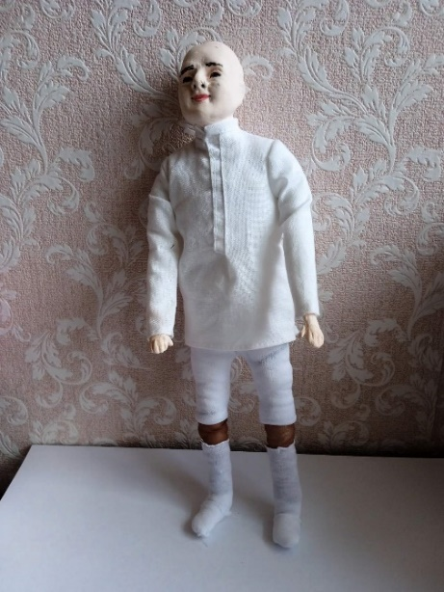
Аснова каркаснай лялькі – каркас з дроту. Для яго выраба мы ўзялі трывалы дрот таўшчынёй 4 мм. Таўшчыня дроту залежыць ад велічыні ствараемай лялькі. Чым буйней лялька – тым таўсцей і трывалей павінен быць для яе каркас. Абмотка каркаса павінна быць пруткі і трывалай, каркас – устойлівым. Лялечнае цела абцягнулі трыкатажам, які добра цягнуўся.
Мы разбілі ўвесь працэс працы над лялькай на некалькі этапаў:
1. Стварэнне чарцяжа і драцянога каркаса лялькі.
2. Фарміраванне лялечнай "фігуры" на драцяным каркасе.
3. Завяршальны этап фармавання цела лялькі на каркасе – ашалёўка трыкатажам.
4. Замацавалі рукі, ногі і галаву каркаснай лялькі.
Затым пачалі работу па падборы матэрыялу для вырабу адзення. У працы мы выкарыстоўвалі наступныя метады даследавання: параўнанне, апісанне, вывучэнне публікацый па дадзеным пытанні. Для стварэння нашай лялькі мы вывучылі ўласцівасці тканіны, асаблівасці адзення дадзенай нацыянальнасці. Перад пачаткам працы знялі з лялькі меркі і прыступілі да вырабу лякал, пасля чаго перанеслі дэталі на тканіну.
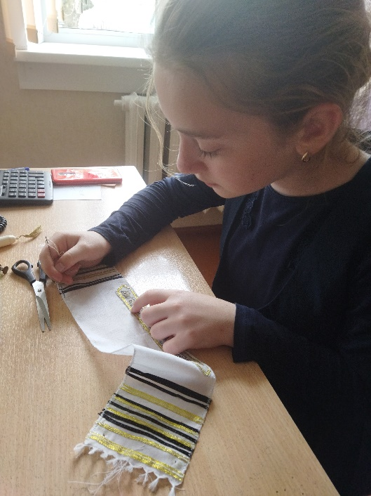
Этапы пашыву адзення:
1. Выразаць выкрайку з тканіны.
2. Сфастрыгаваць дэталі па лініі пляча паміж сабой.
3. Дадаткова вырабіць рукавы.
4. Сфастрыгаваць дэталі па ўсіх швах.
5. Вырабіць прымерку.
6. Калі рэч добра села на «фігуру», можна сшываць дэталі.
7. Рытуальны шалік мы вырабілі з натуральнай тканіны з выкарыстаннем дэкаратыўнай стужкі і мастацкага роспісу.
8. Вырабілі рытуальныя прадметы, якія выкарыстоўваюць яўрэі падчас малітвы і прымацавалі да лялькі.

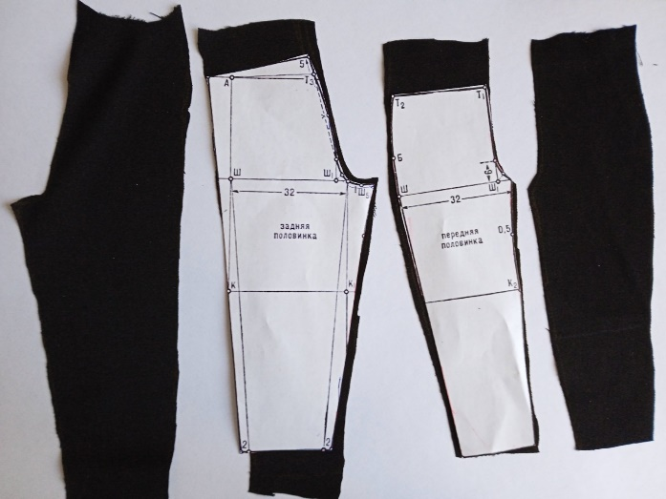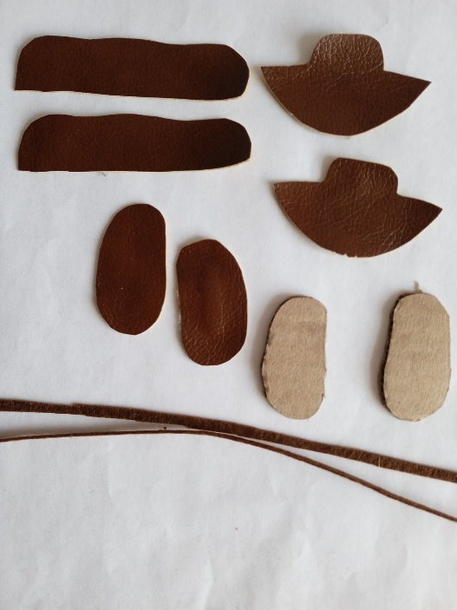

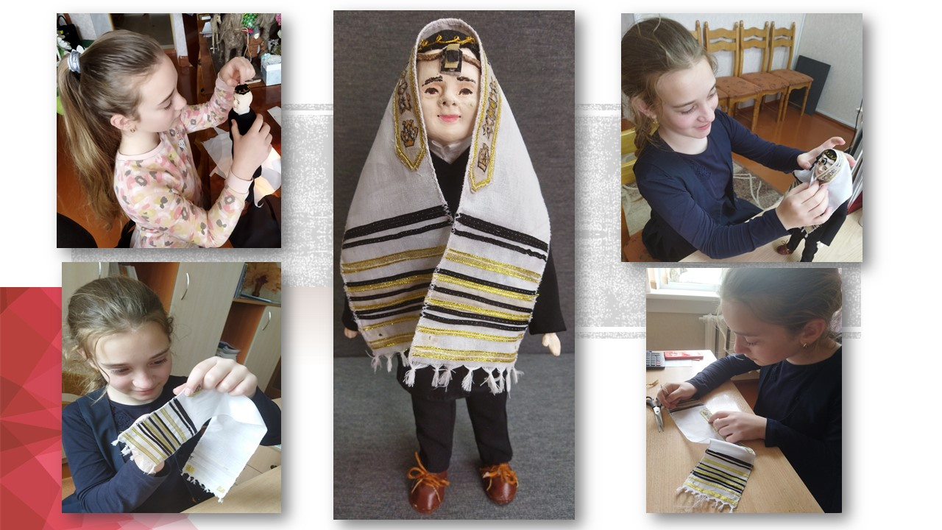

Дадатак Е

Звесткі ў выданнях раённай цэнтральнай бібліятэкі па тэме «Ашмянскае гета»

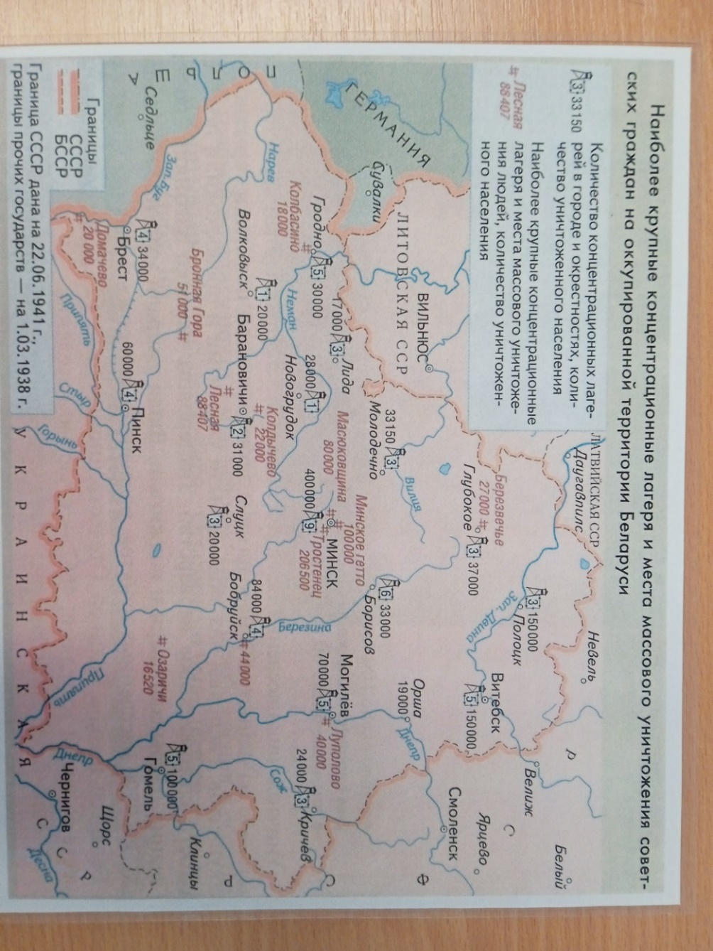

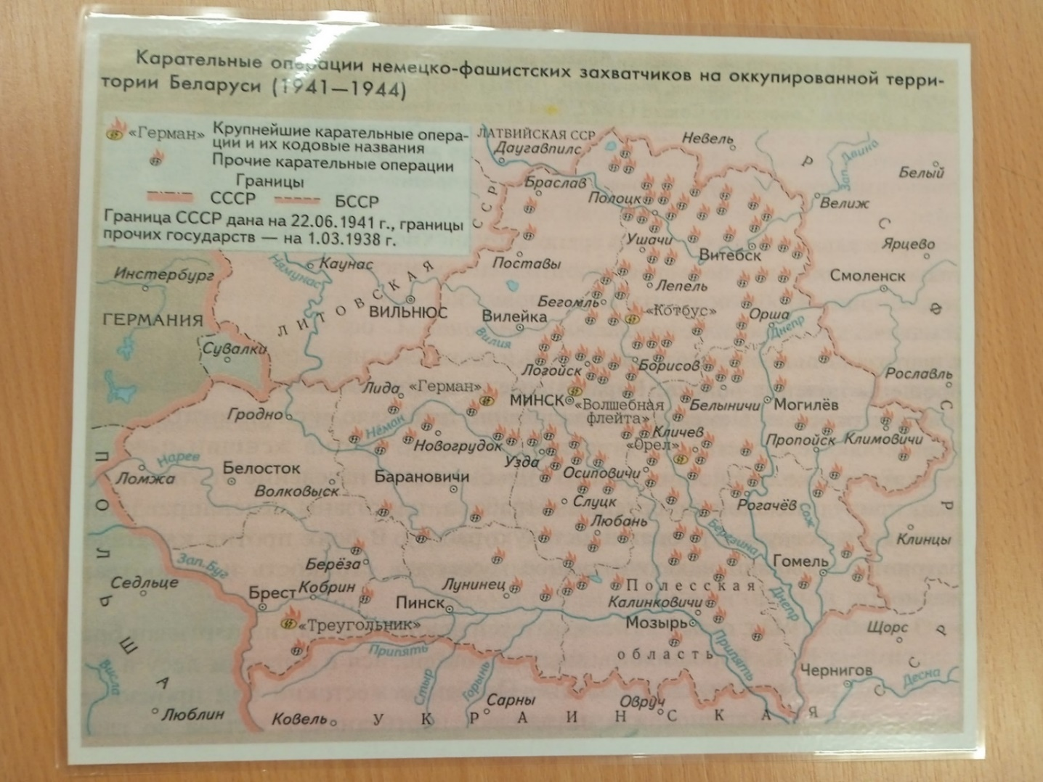
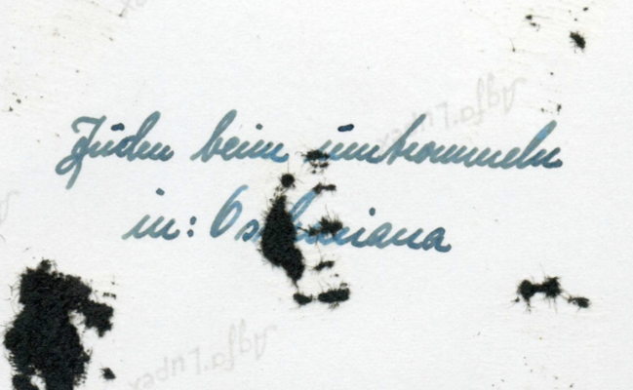
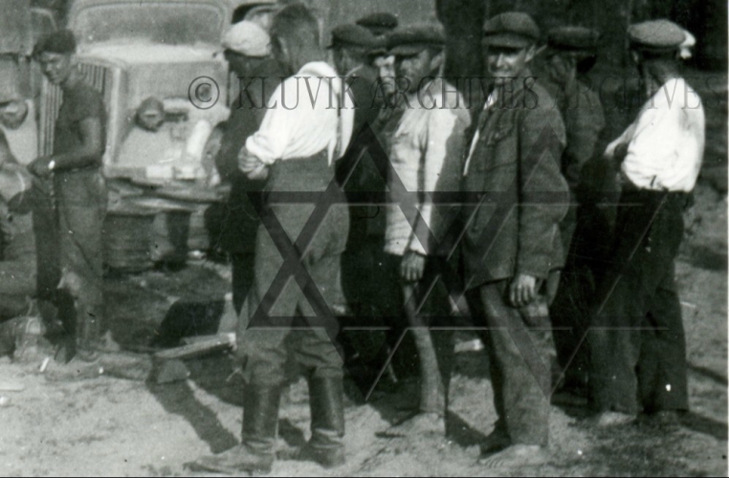
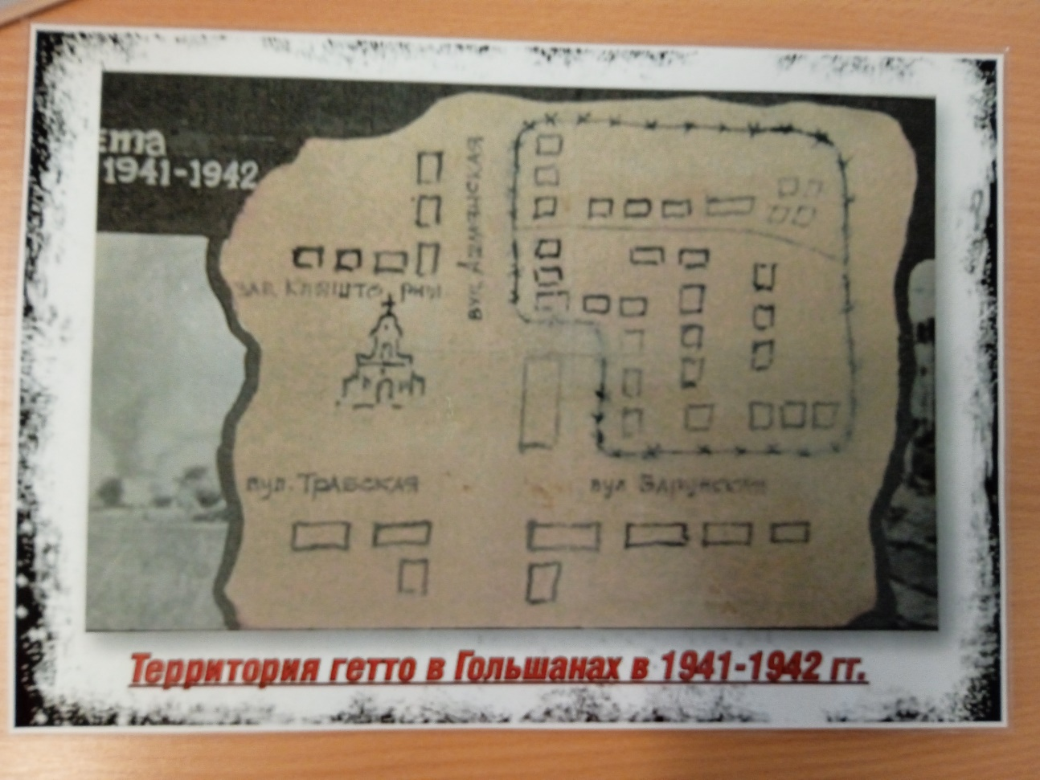
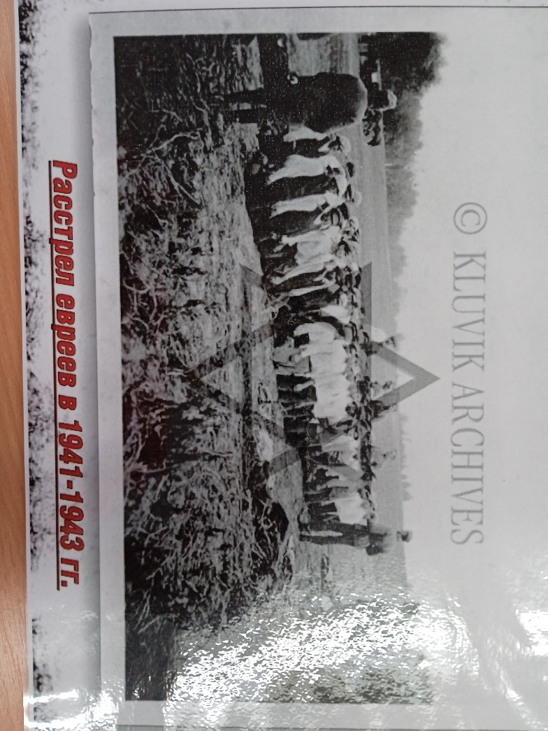
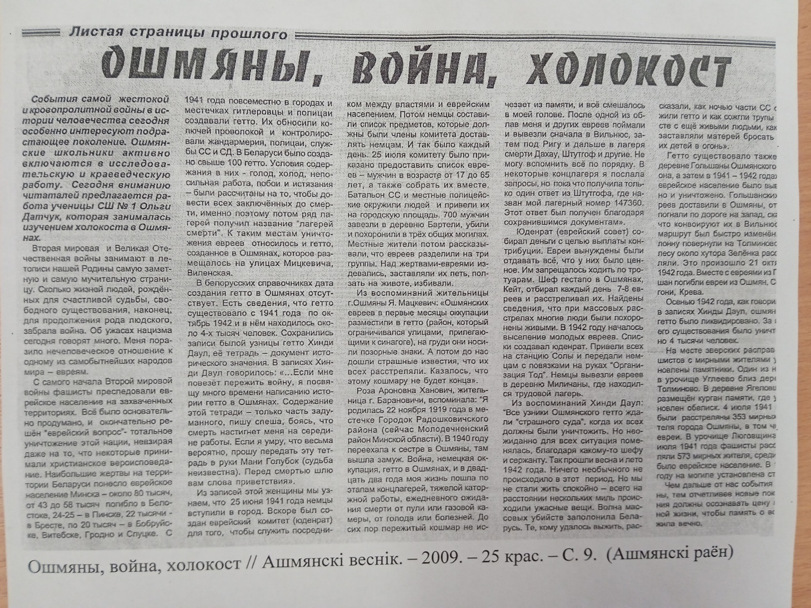

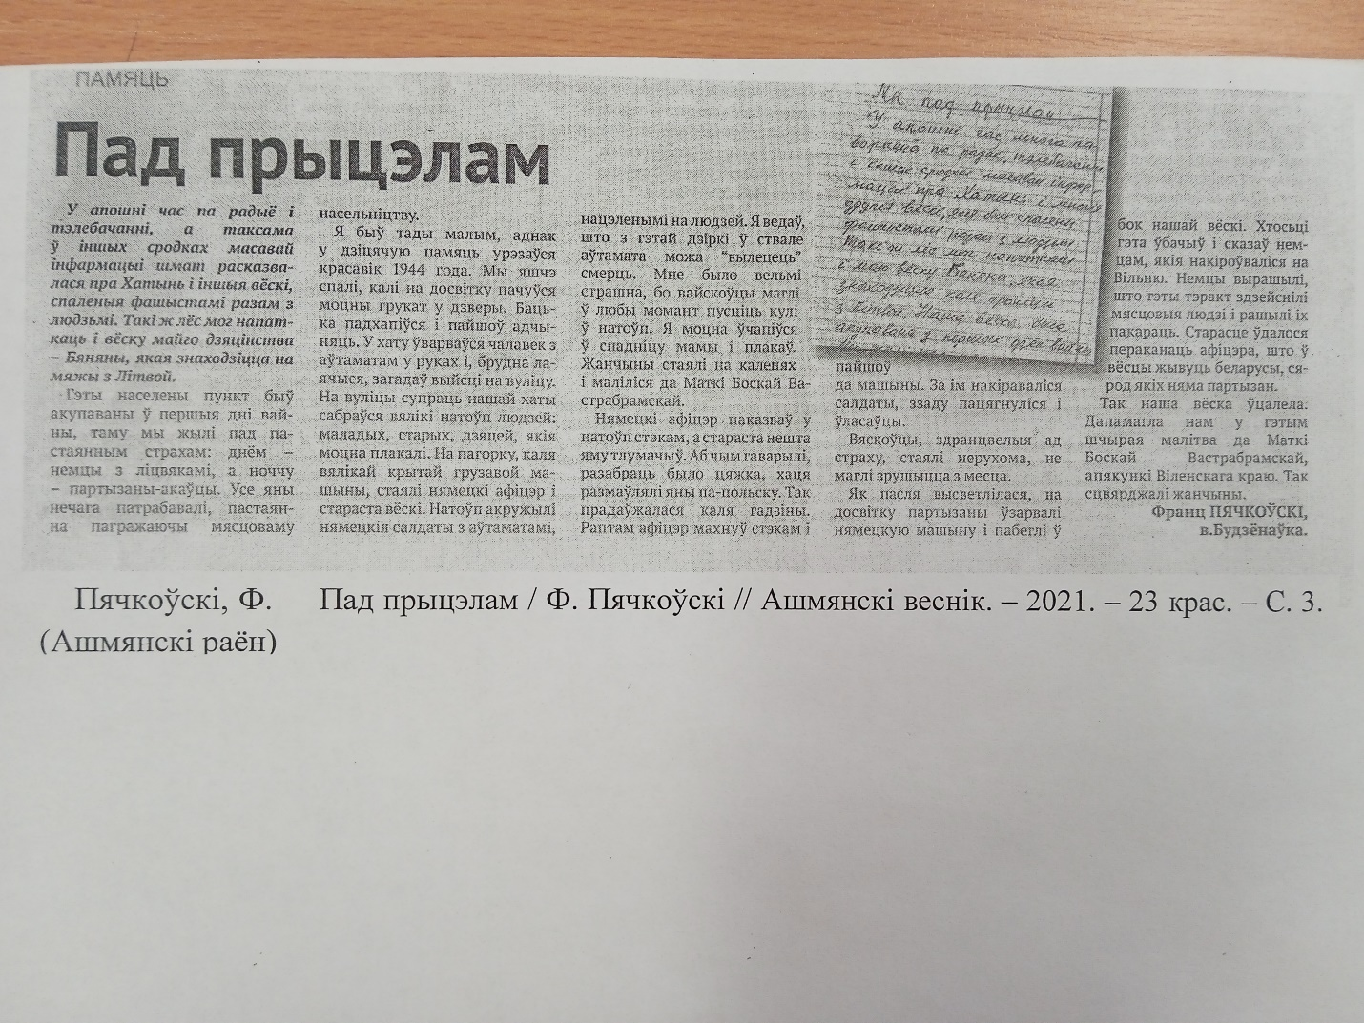
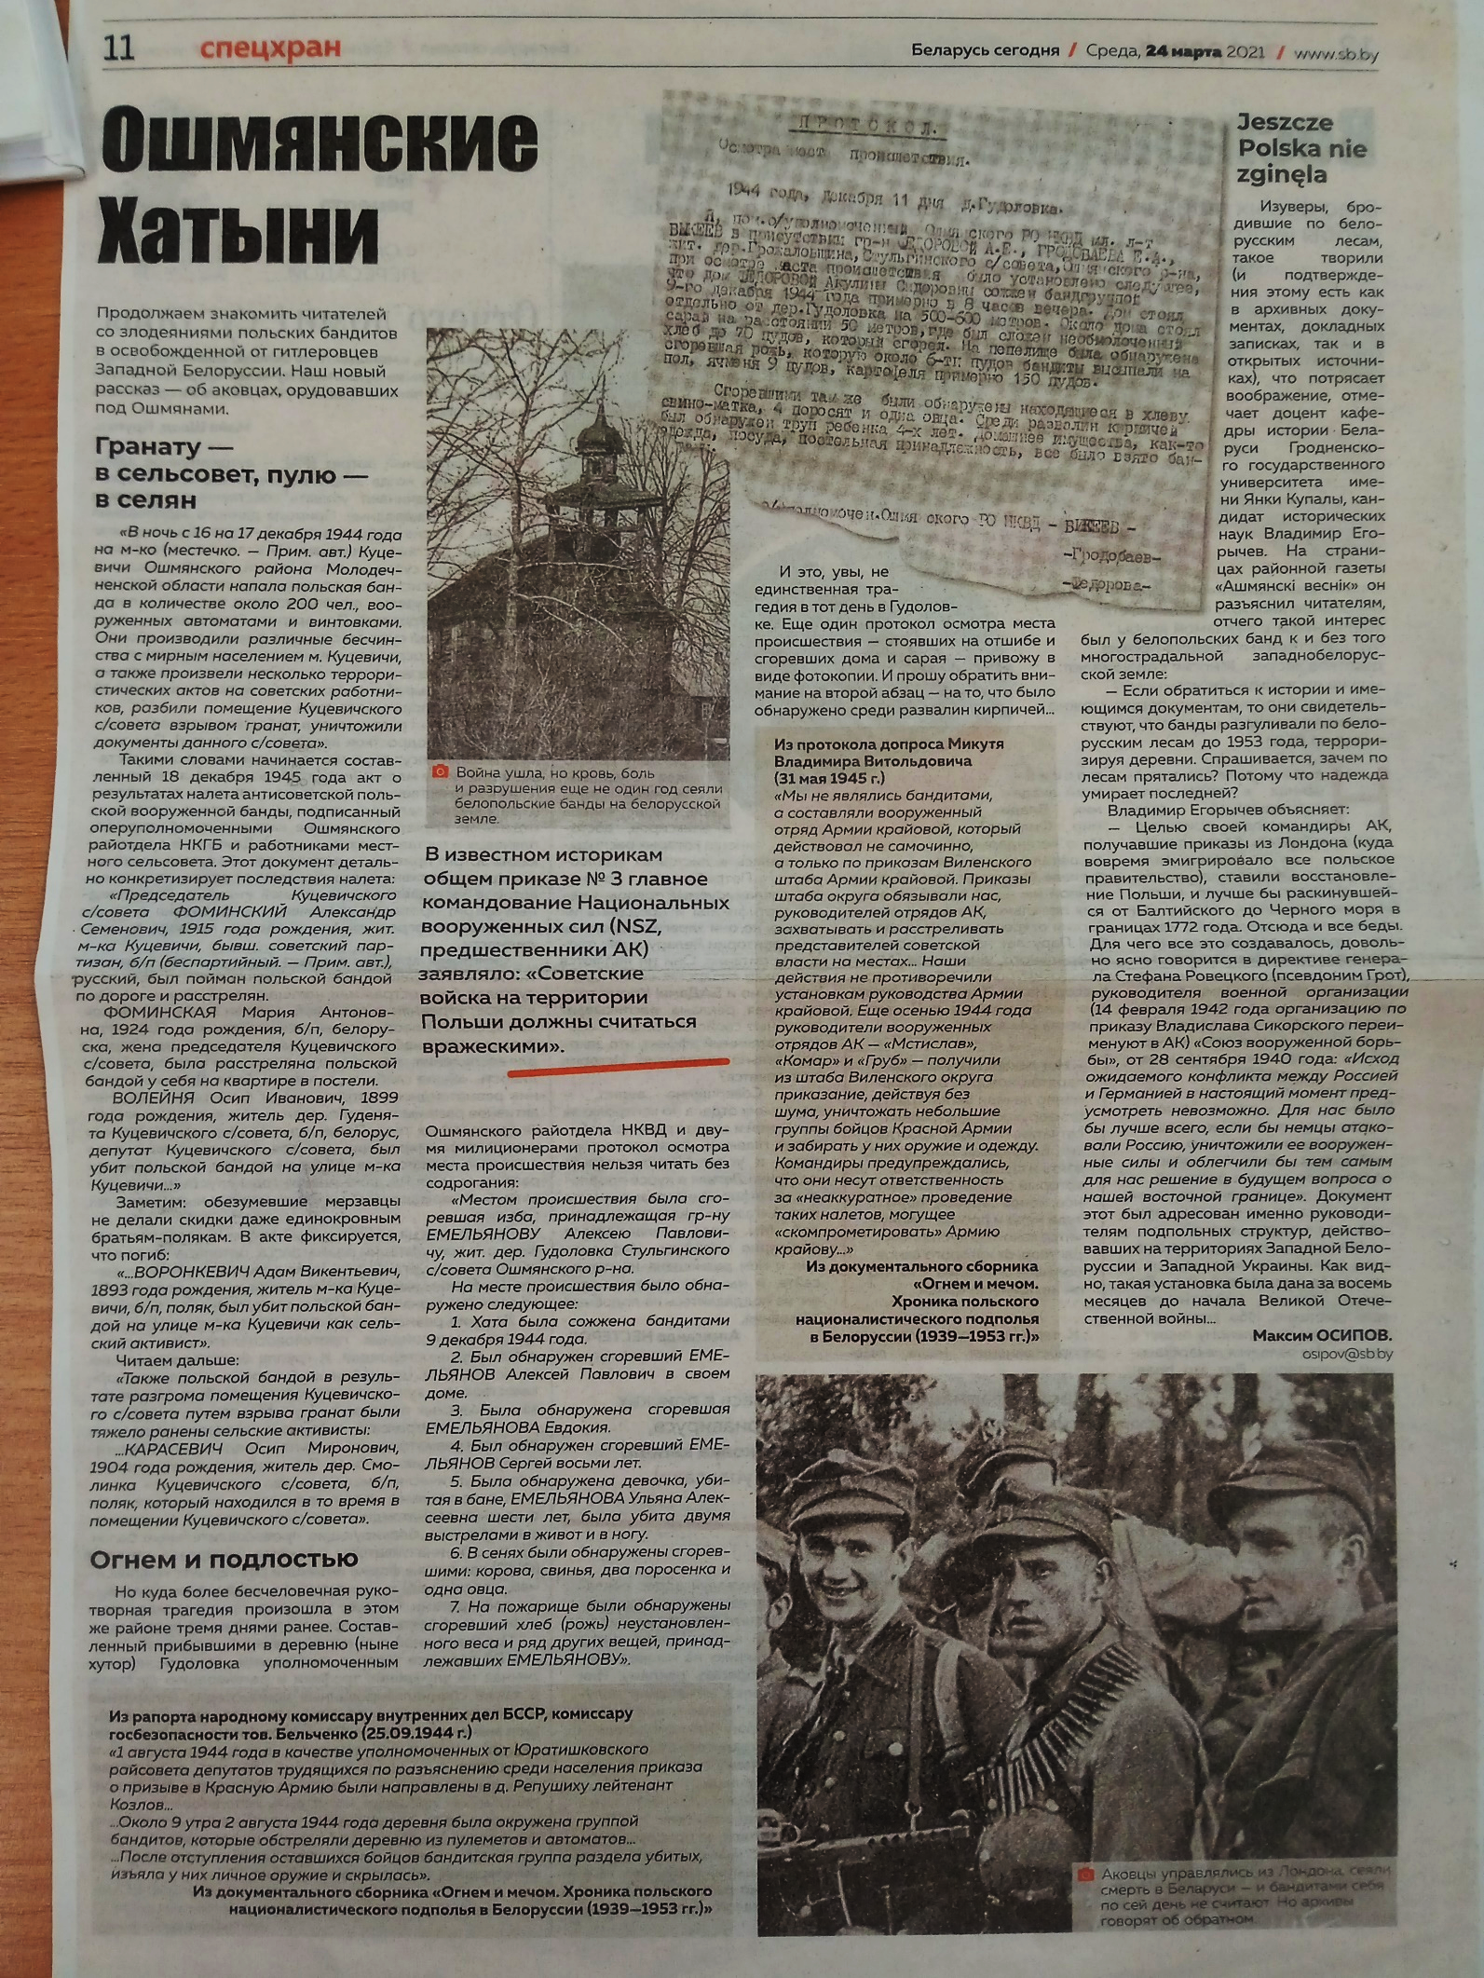

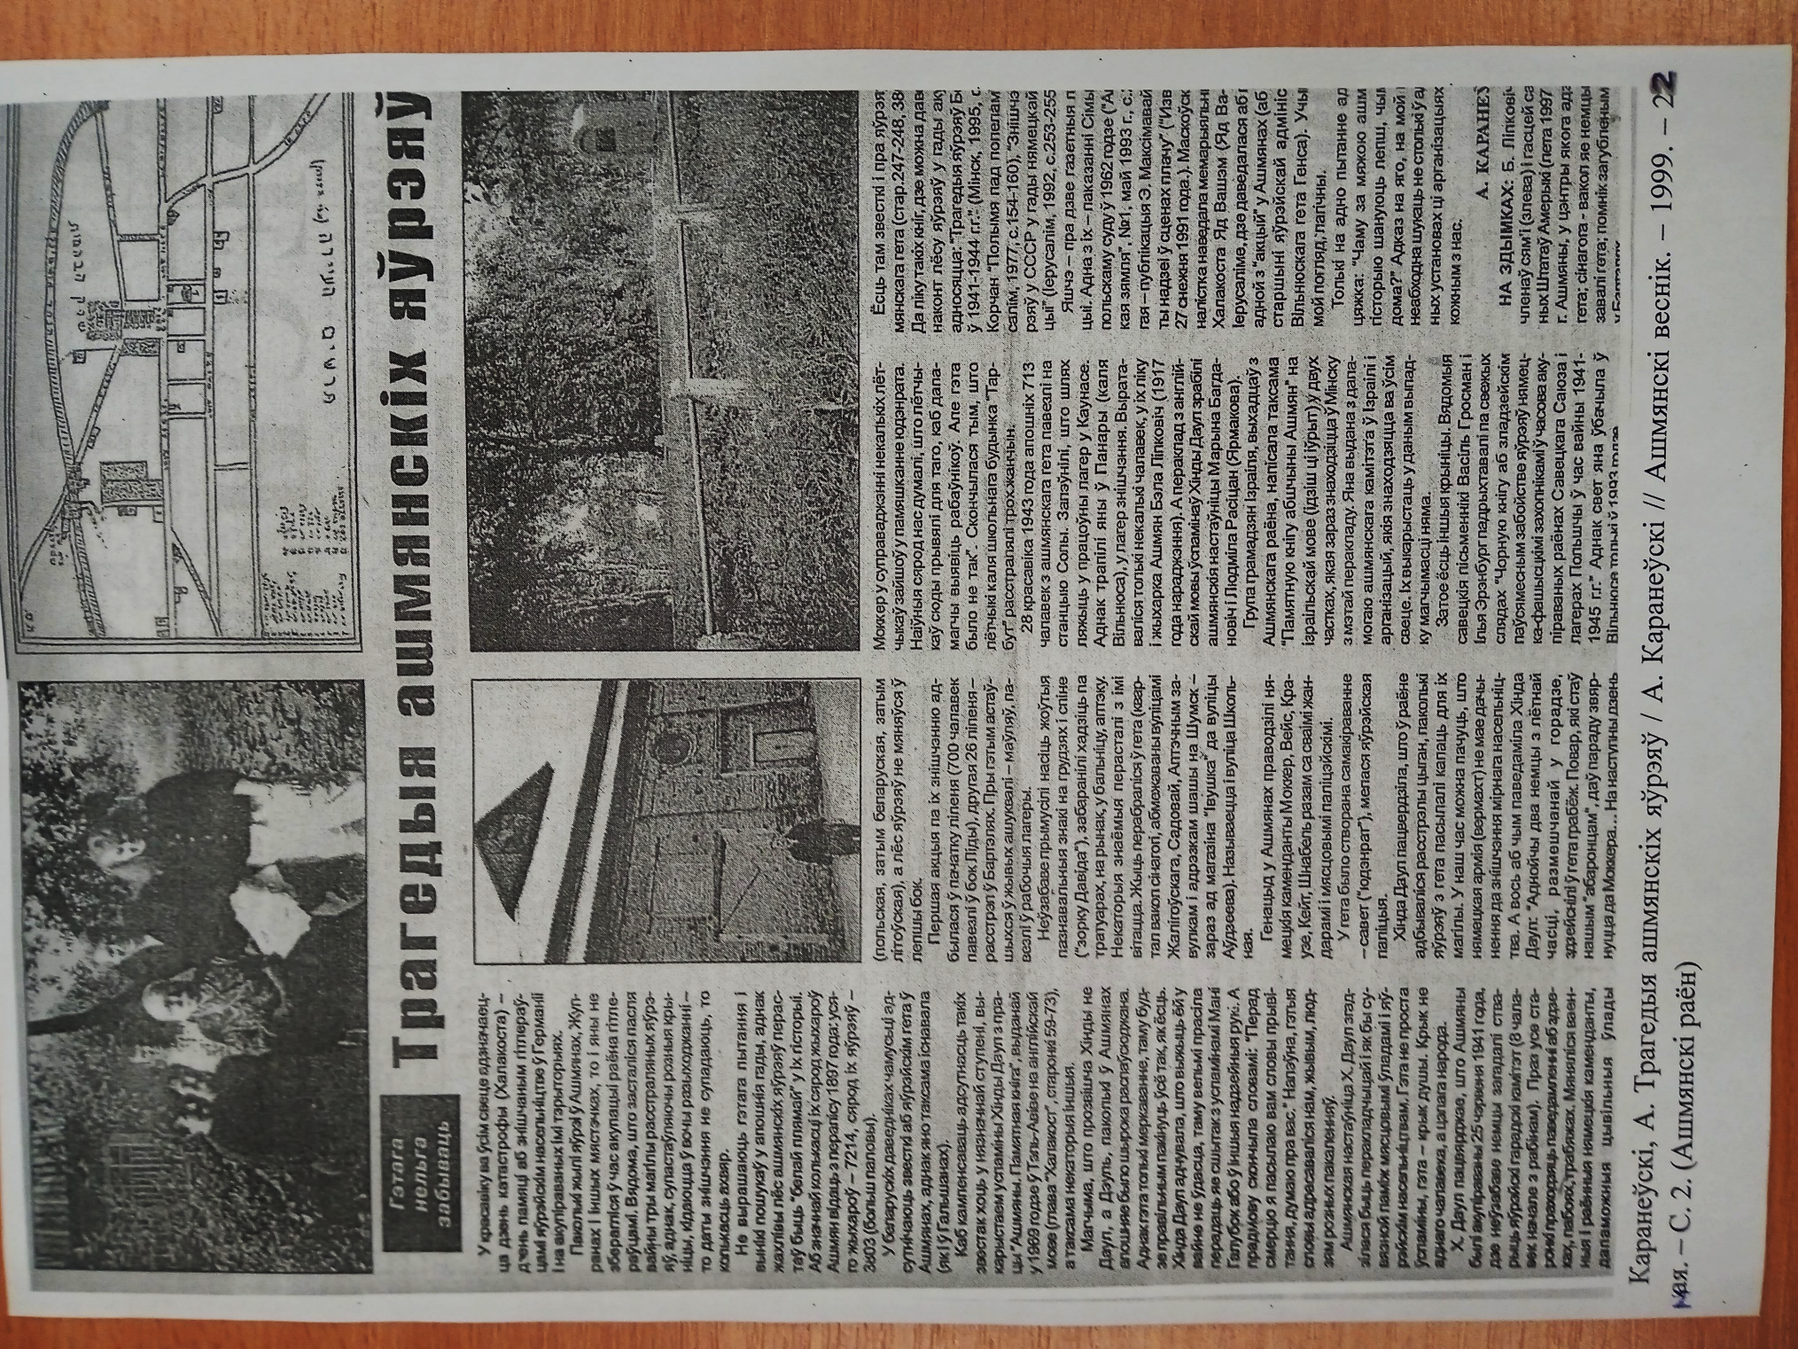

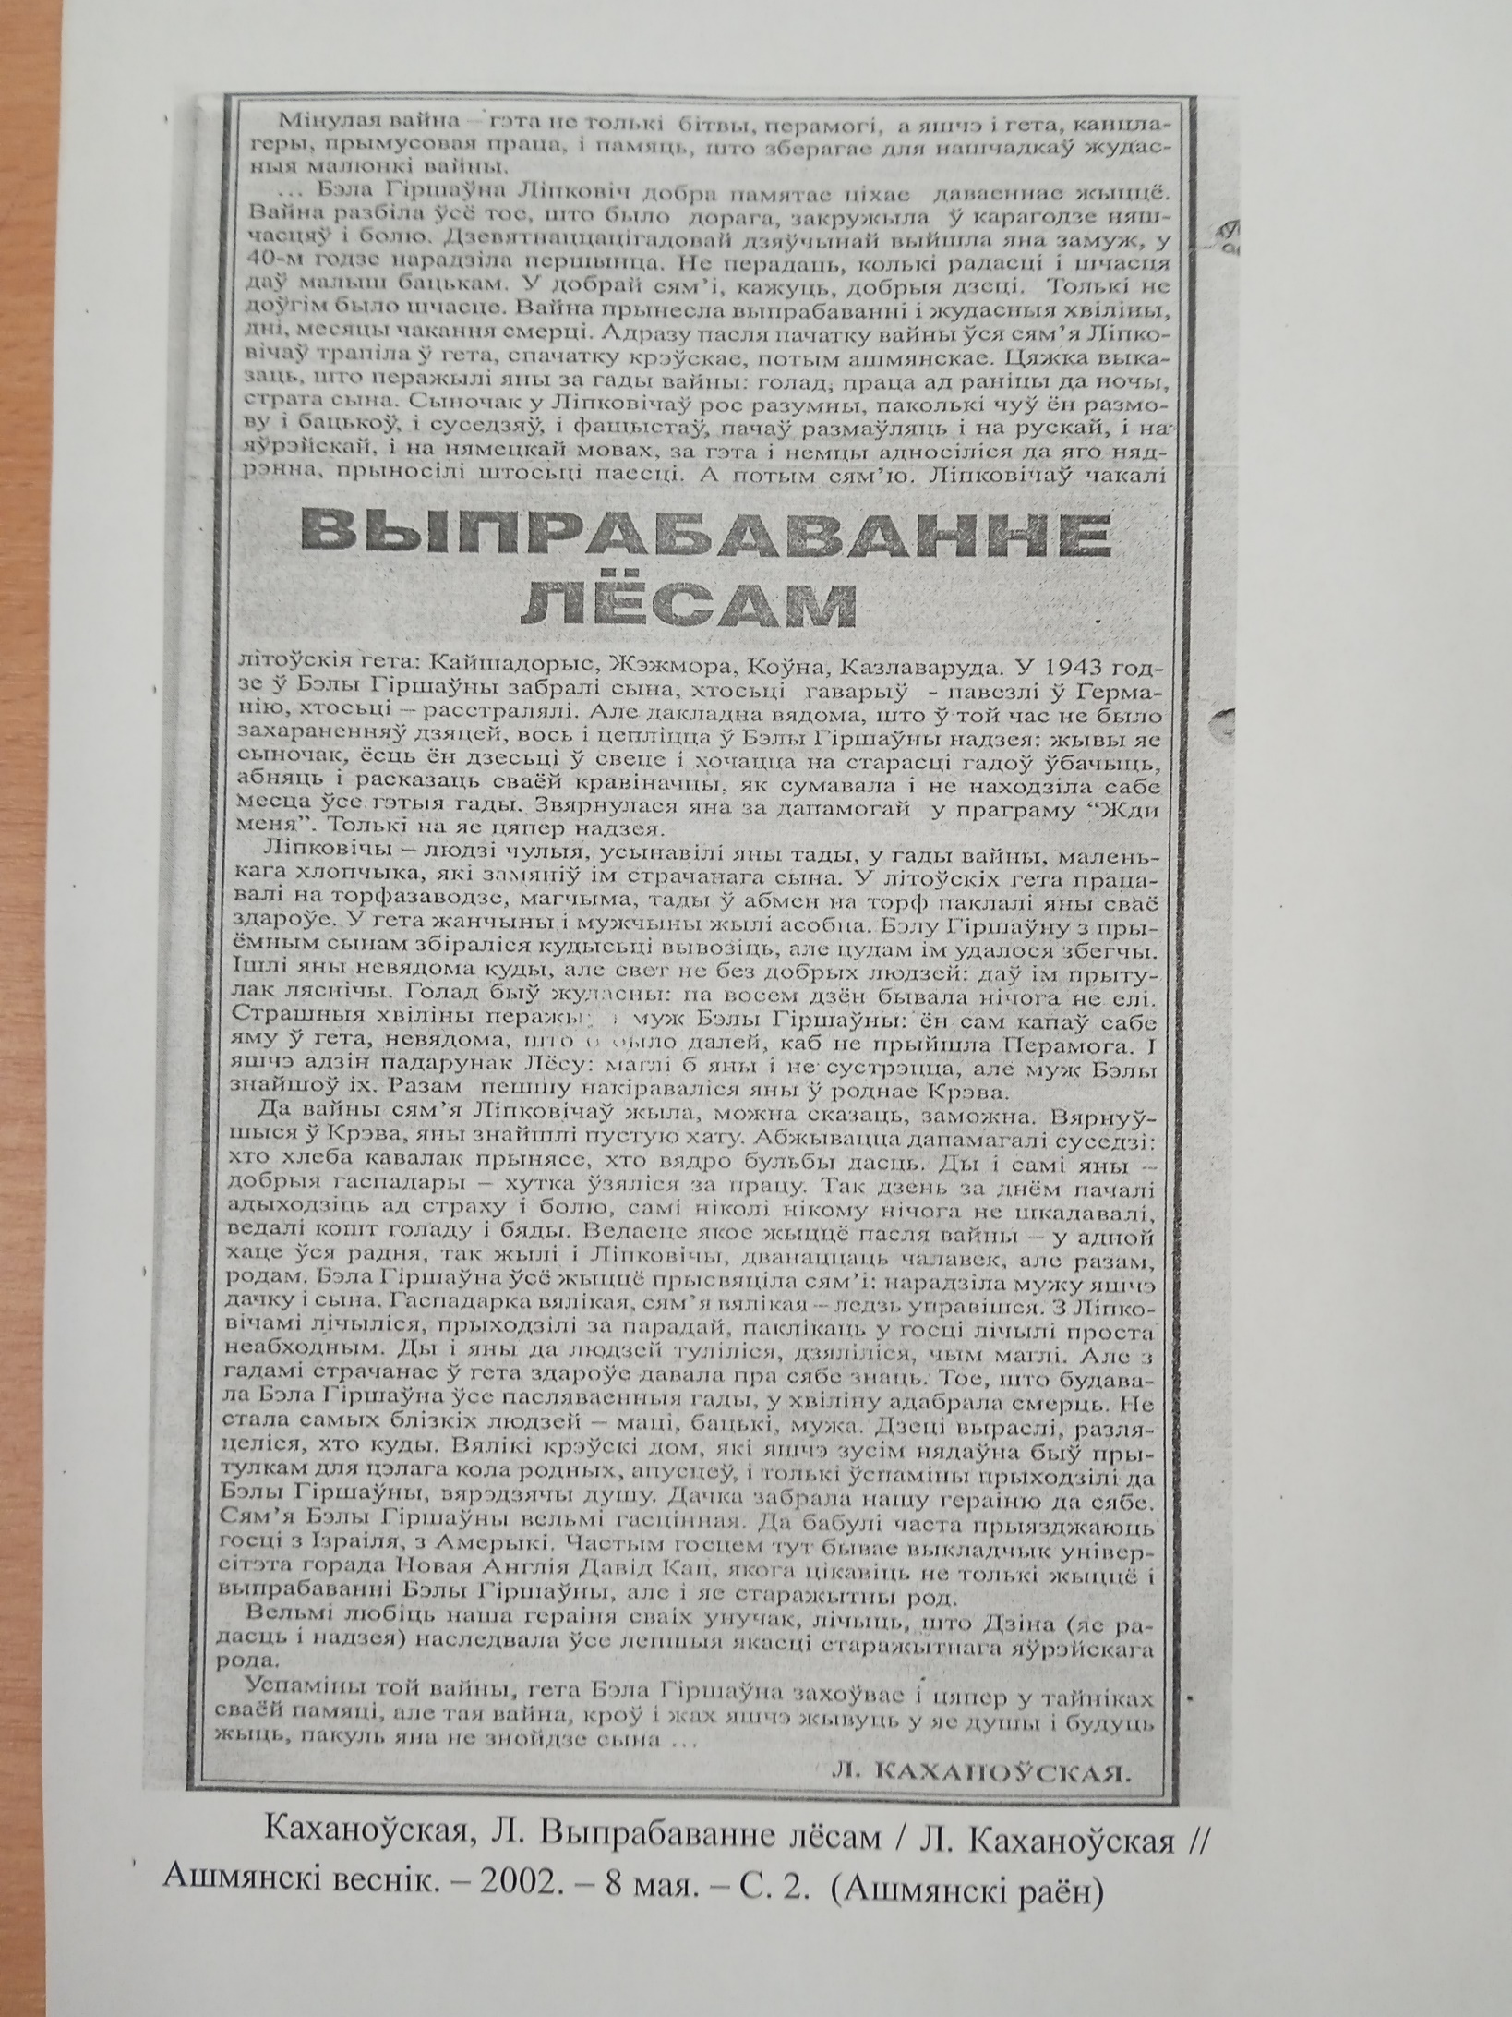

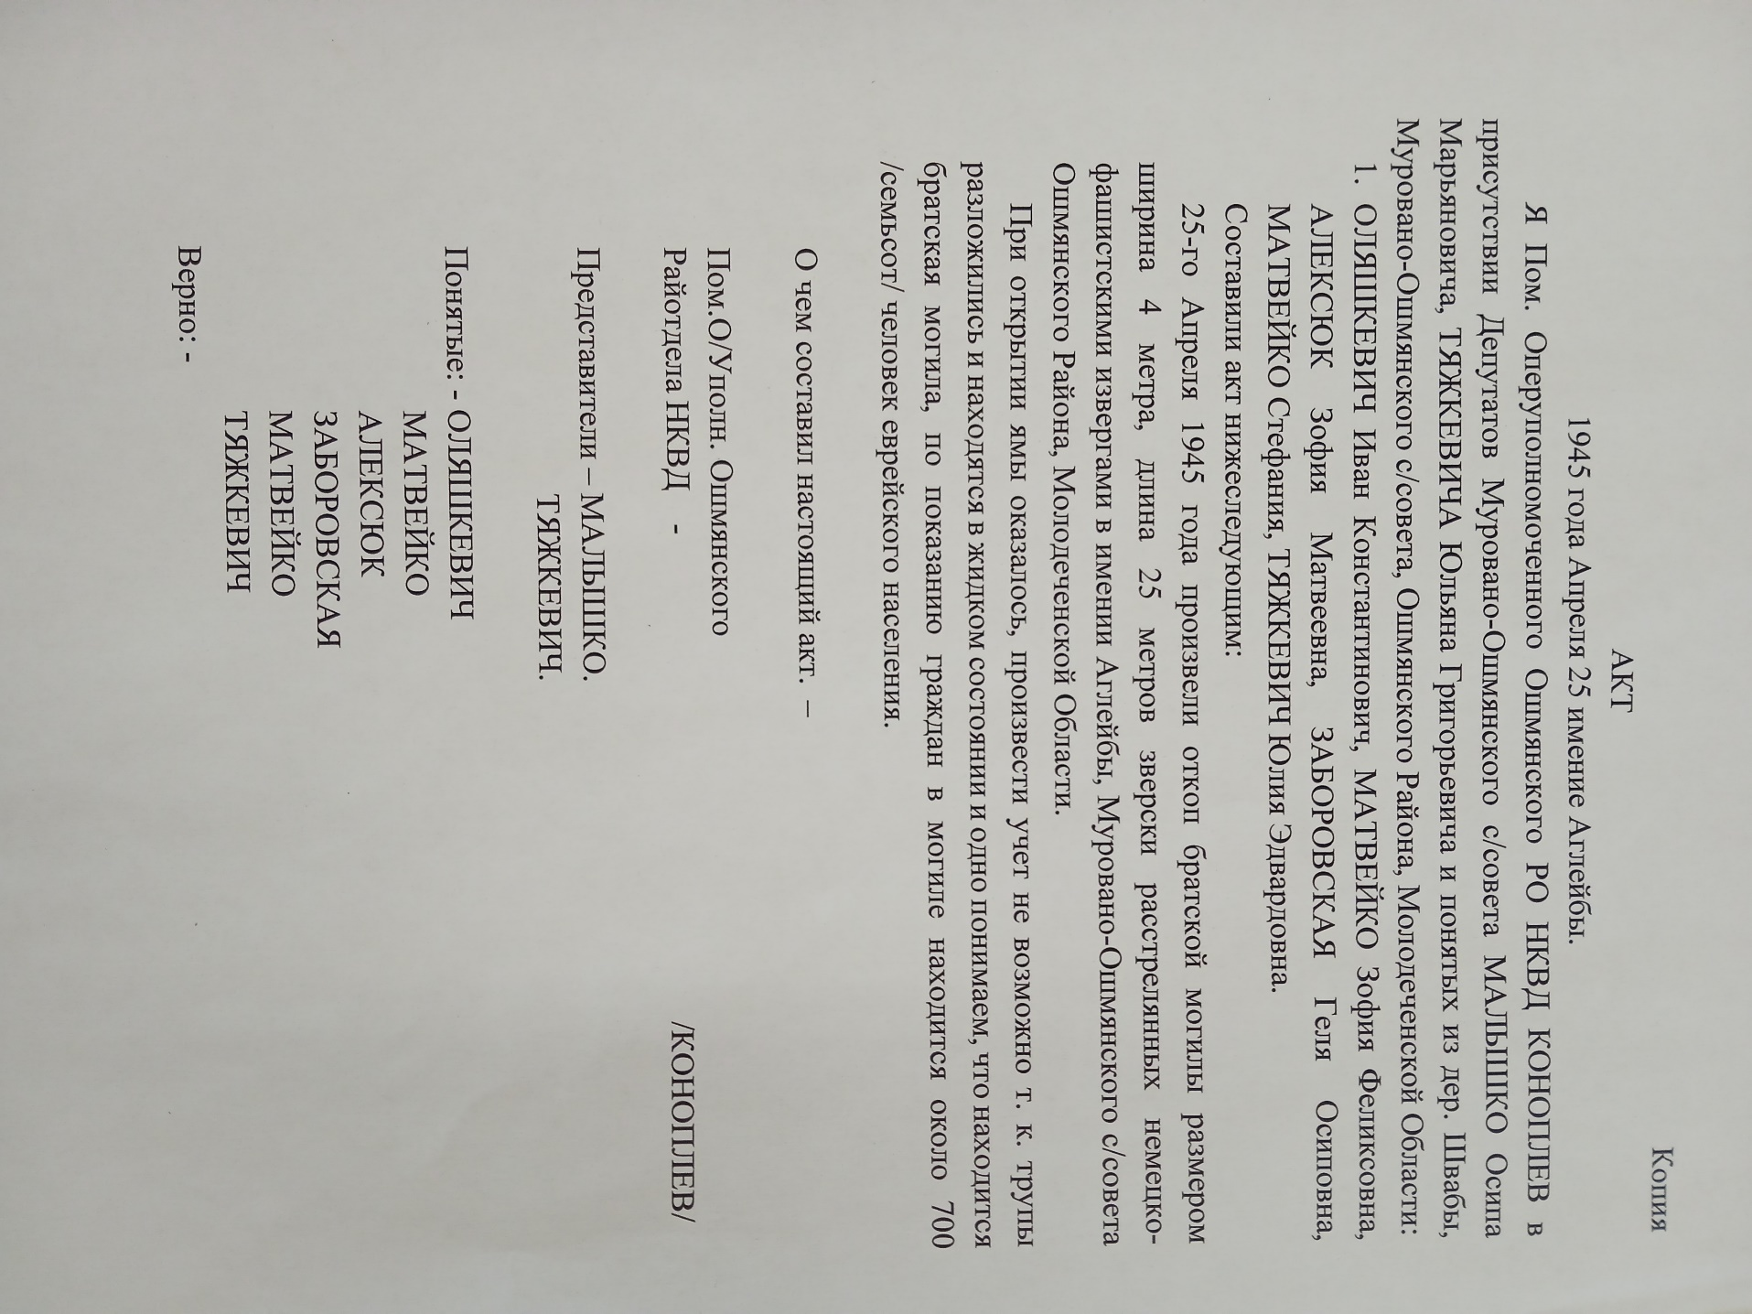
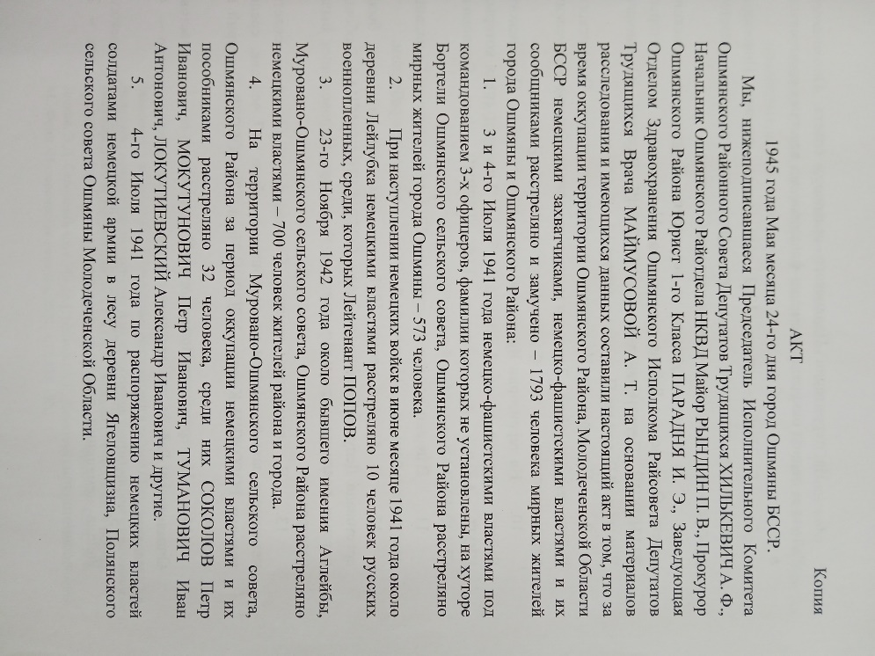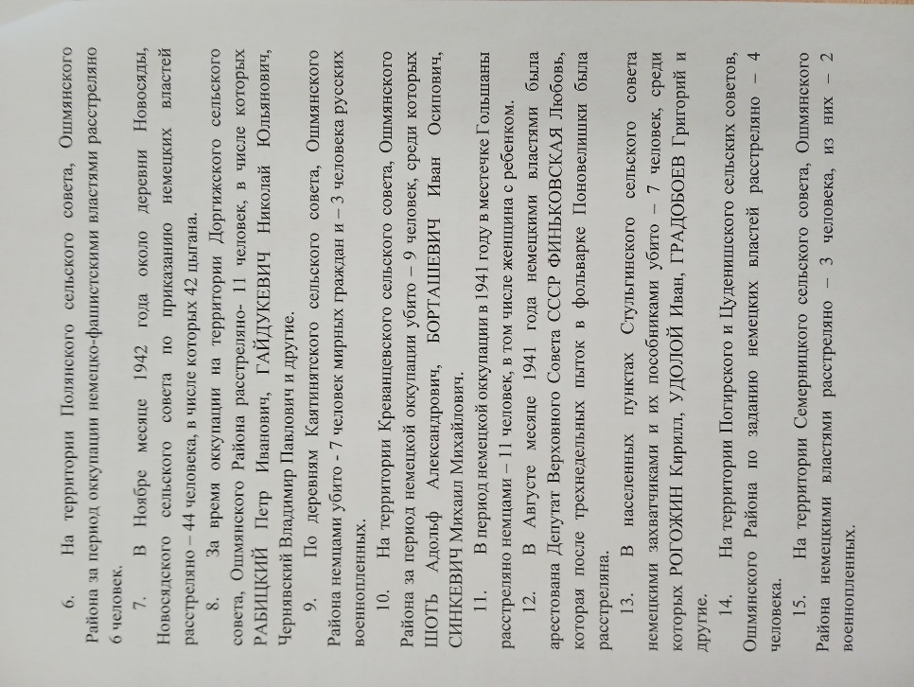

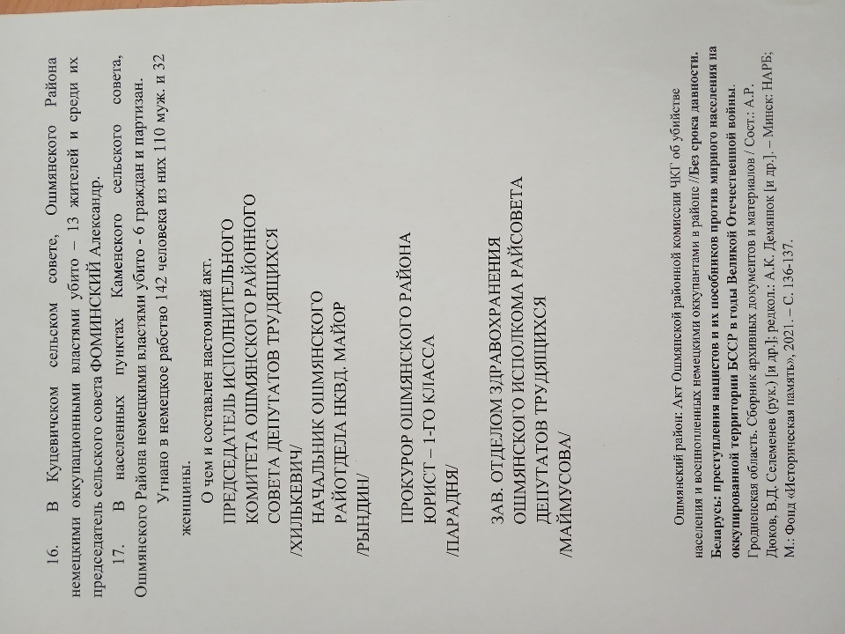

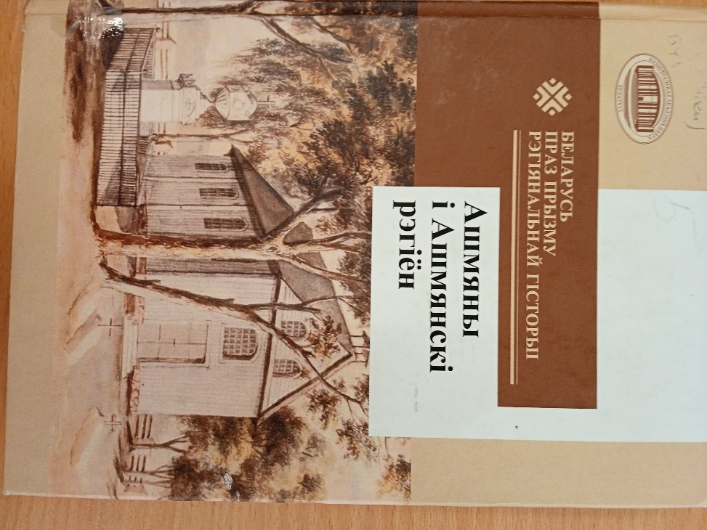

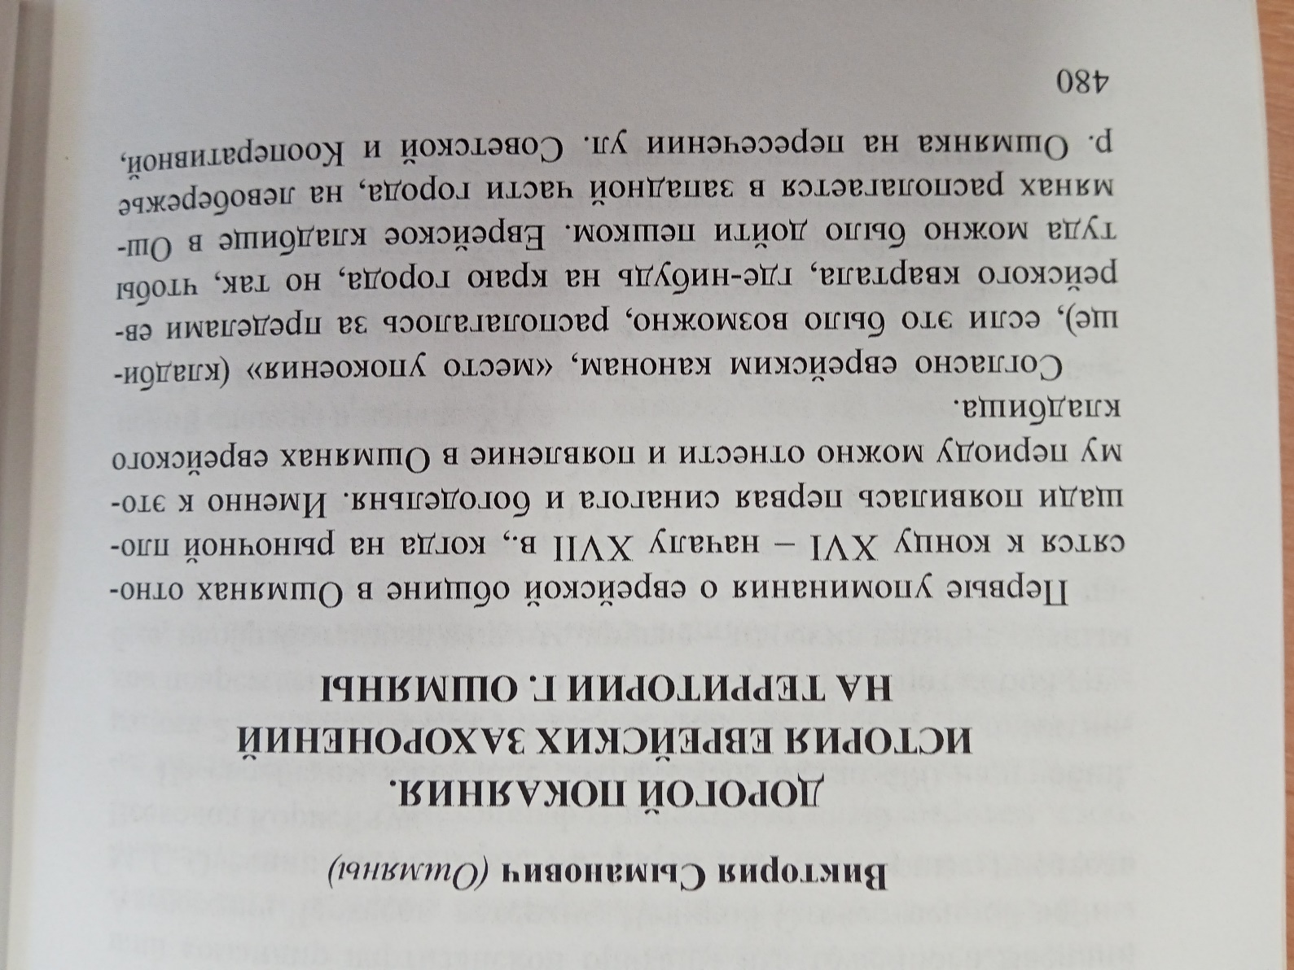
Звесткі ў выданні «Беларусь праз прызму рэгіянальнай гісторыі» аб першых пахаваннях яўрэях на тэрыторыі Ашмян

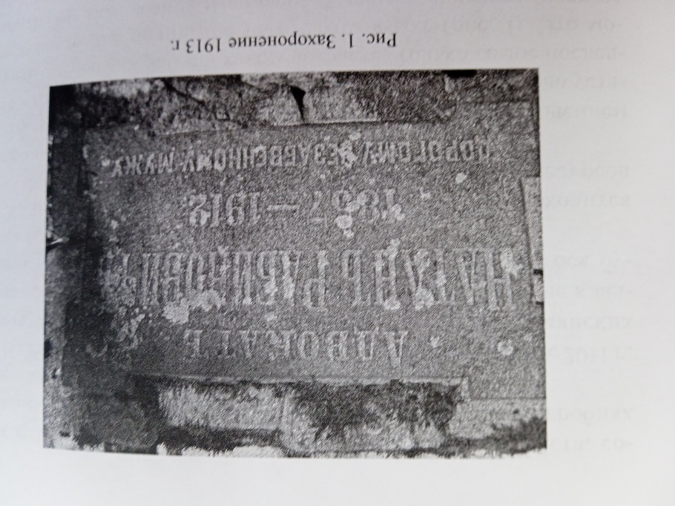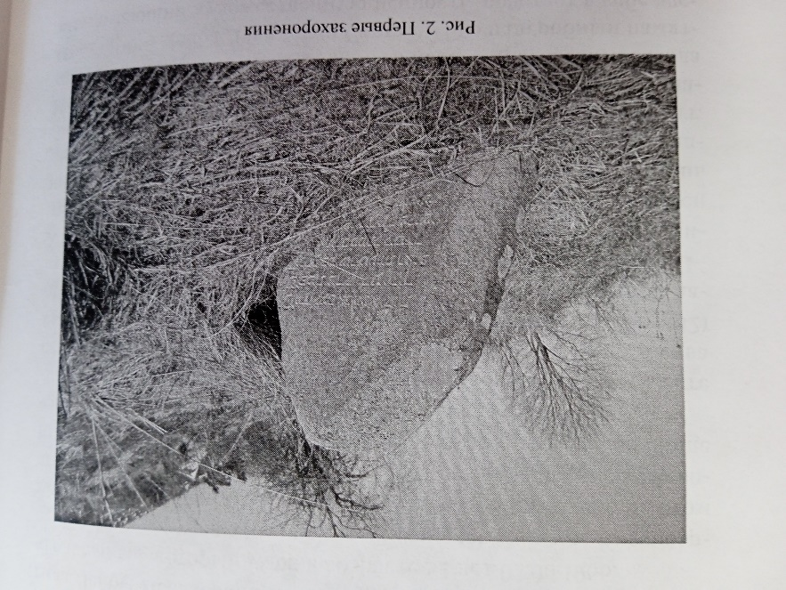

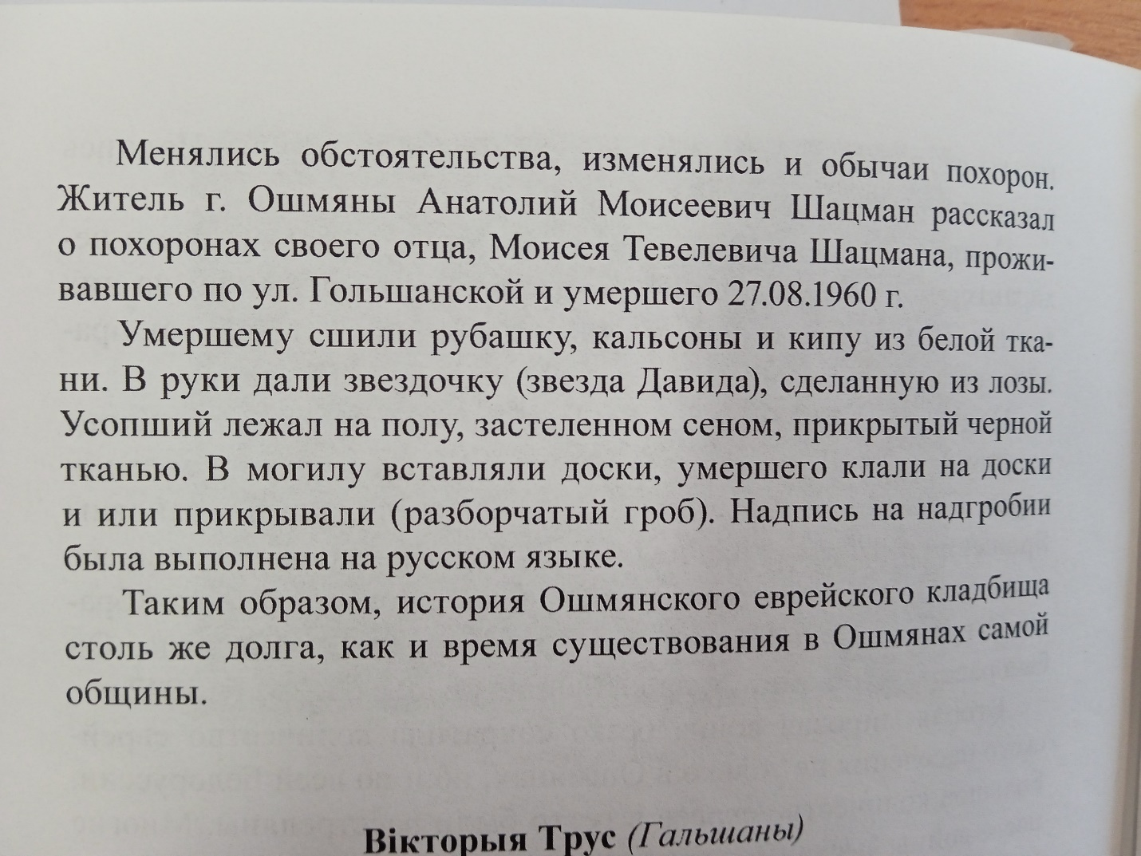
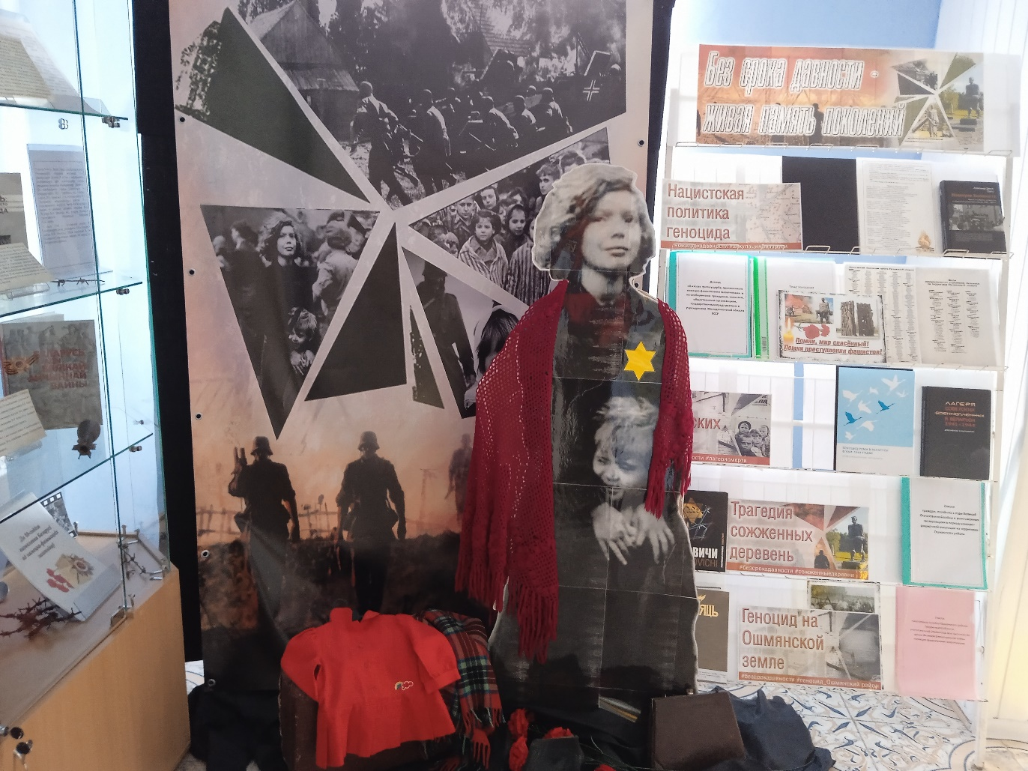
Экспазіцыя па генацыдзе ў бібліятэцы

